

**Web大作业报告**

**基于B/S架构的管理信息系统的设计与实现**

|  |  |  |
| --- | --- | --- |
| 题目 | ： | 基于B/S架构的管理信息系统的设计与实现 |
| 小组成员 | ： | 202100810123 张安森 |
|  |  | 202100800247 刘健祥 |
|  |  | 202100800399 季柏旭 |
|  |  | 202100800624 王瑞阳 |
|  |  | 202000620353 李嘉辉 |
|  |  | 202100800649 张迪克 |
|  |  | 202100800124 牛丙钊 |
| 指导老师 | ： | 刘猛 |
| 日期 |  | 2023年11月27日 |

目录

1 实验目的 6

2 实验环境 6

2.1 系统环境 6

2.2 Python环境 6

3 实验要求 6

3.1 功能要求 6

3.2 模式开发要求 7

4 功能实现方案和截图（含代码） 7

4.1 合法性验证： 7

4.1.1功能实现方案： 7

4.1.2功能实现截图： 7

4.1.3 功能实现代码： 9

4.2 操作结果显示功能： 12

4.2.1 功能实现方案： 12

4.2.2 功能实现截图： 13

4.2.3 功能实现代码： 15

4.3 数据显示分页 16

4.3.1功能实现方案： 16

4.3.2 功能实现截图： 17

4.3.3 功能实现代码： 18

4.4 通过Excel导入数据： 20

4.4.1功能实现方案： 20

4.4.2 功能实现截图： 21

4.4.3 功能实现代码： 21

4.5 通过Excel导出数据： 22

4.5.1功能实现方案： 22

4.5.2 功能实现截图： 22

4.5.3 功能实现代码： 22

4.6 批量删除： 24

4.6.1 功能实现方案： 24

4.6.2 功能实现截图： 24

4.6.3 功能实现代码： 25

4.7 批量修改年龄： 26

4.7.1 功能实现方案： 26

4.7.2 功能实现截图： 26

4.7.3 功能实现代码： 28

4.8 添加专业： 30

4.8.1 功能实现方案： 30

4.8.2 功能实现截图： 31

4.8.3 功能实现代码： 32

4.9 验证码生成验证功能 34

4.9.1 功能实现方案： 34

4.9.2 功能实现截图： 35

4.9.3 功能实现代码： 36

4.10 密码加密存储功能 38

4.10.1 功能实现方案： 38

4.10.2 功能实现截图： 38

4.10.3 功能实现代码： 39

4.11 登录页面美化功能 39

4.11.1 功能实现方案： 39

4.11.2 功能实现截图： 40

4.11.3 功能实现代码： 41

4.12 专业人数统计图功能 44

4.12.1 功能实现方案： 44

4.12.2 功能实现截图： 45

4.12.3 功能实现代码： 45

5 实验心得和体会 47

5.1 张安森的心得体会： 47

5.2 王瑞阳的心得体会： 47

5.3 张迪克的心得体会： 47

5.4 李嘉辉的心得体会： 47

5.5 刘健祥的心得体会： 48

5.6 牛丙钊的心得体会： 48

5.7 季柏旭的心得体会： 49

6 参考资料 49

# 实验目的

理解并掌握动态网页制作相关概念和技术，综合利用所学的 Web 技术，掌握基于 Flask 开发 B/S 架构系统的方法，做到知其然、知其所以然。

# 实验环境

## 2.1 系统环境

Windows 10 / Windows 11

## 2.2 Python环境

Python 3.10

# 实验要求

## 3.1 功能要求

1、增加数据合法性验证功能，包括客户端验证和服务端验证。

2、实现操作结果显示功能，比如添加数据时提示添加成功/添加失败、删除时提示删除成功等，实现方式可以通过显示页面元素内容提示或客户端 JS弹出对话框方式。

3、实现批量删除功能。

4、实现年龄的批量修改功能。

5、实现数据显示分页功能。

6、为登录页面添加验证码功能。

7、改进用户密码存储方式，防止密码泄露。

8、适当页面美化工作（选做）。

## 3.2 模式开发要求

采用服务端渲染模式（瘦模式）开发，禁止使用任何形式的前后端分离。

# 功能实现方案和截图（含代码）

## 4.1 合法性验证：

### 4.1.1功能实现方案：

1.除登录界面本身，每个页面的后端请求都首先检查是否登录。倘若没有登录，则重定向到登录界面。

2.登录界面中合法性检查。包括用户名和密码。要求用户名、密码和验证码均不可以为空且正确。

3.在查询时，检查所填入的学号不可以为空。

4.在添加学生信息时，检查添加的学号必须是九位数字；姓名必须是汉语或者英文字母且不超过20个字符；年龄必须为大于1小于120的整数；性别必须是”男“或者”女“。添加学生的学号不可以和已有的同学的学号重复。

5.在更新学生信息时，姓名和学号不可以同时为空。修改时要求年龄必须为大于1且小于120的整数，

6.添加专业信息时要求输入不可以为空且所添加的数据不可以重复。

7.Excel导出时首先检查表格是否存在。

### 4.1.2功能实现截图：

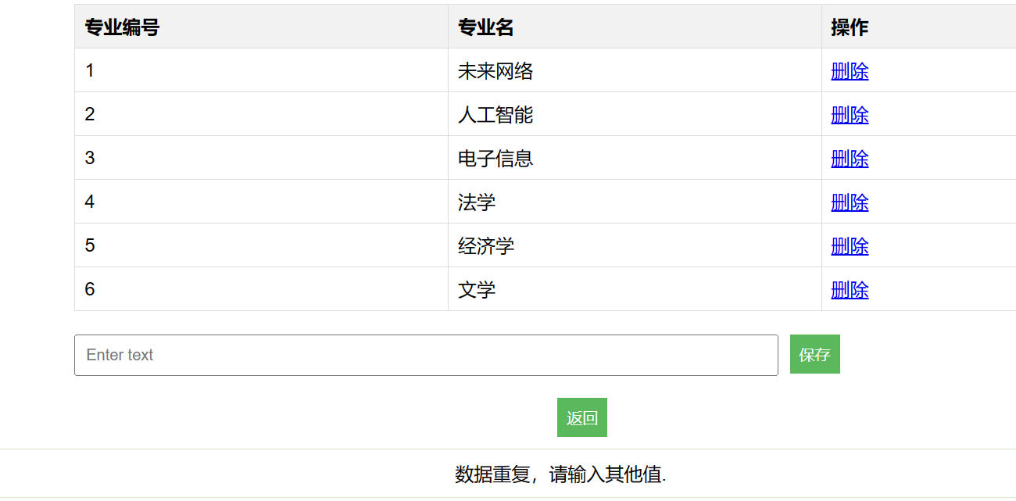

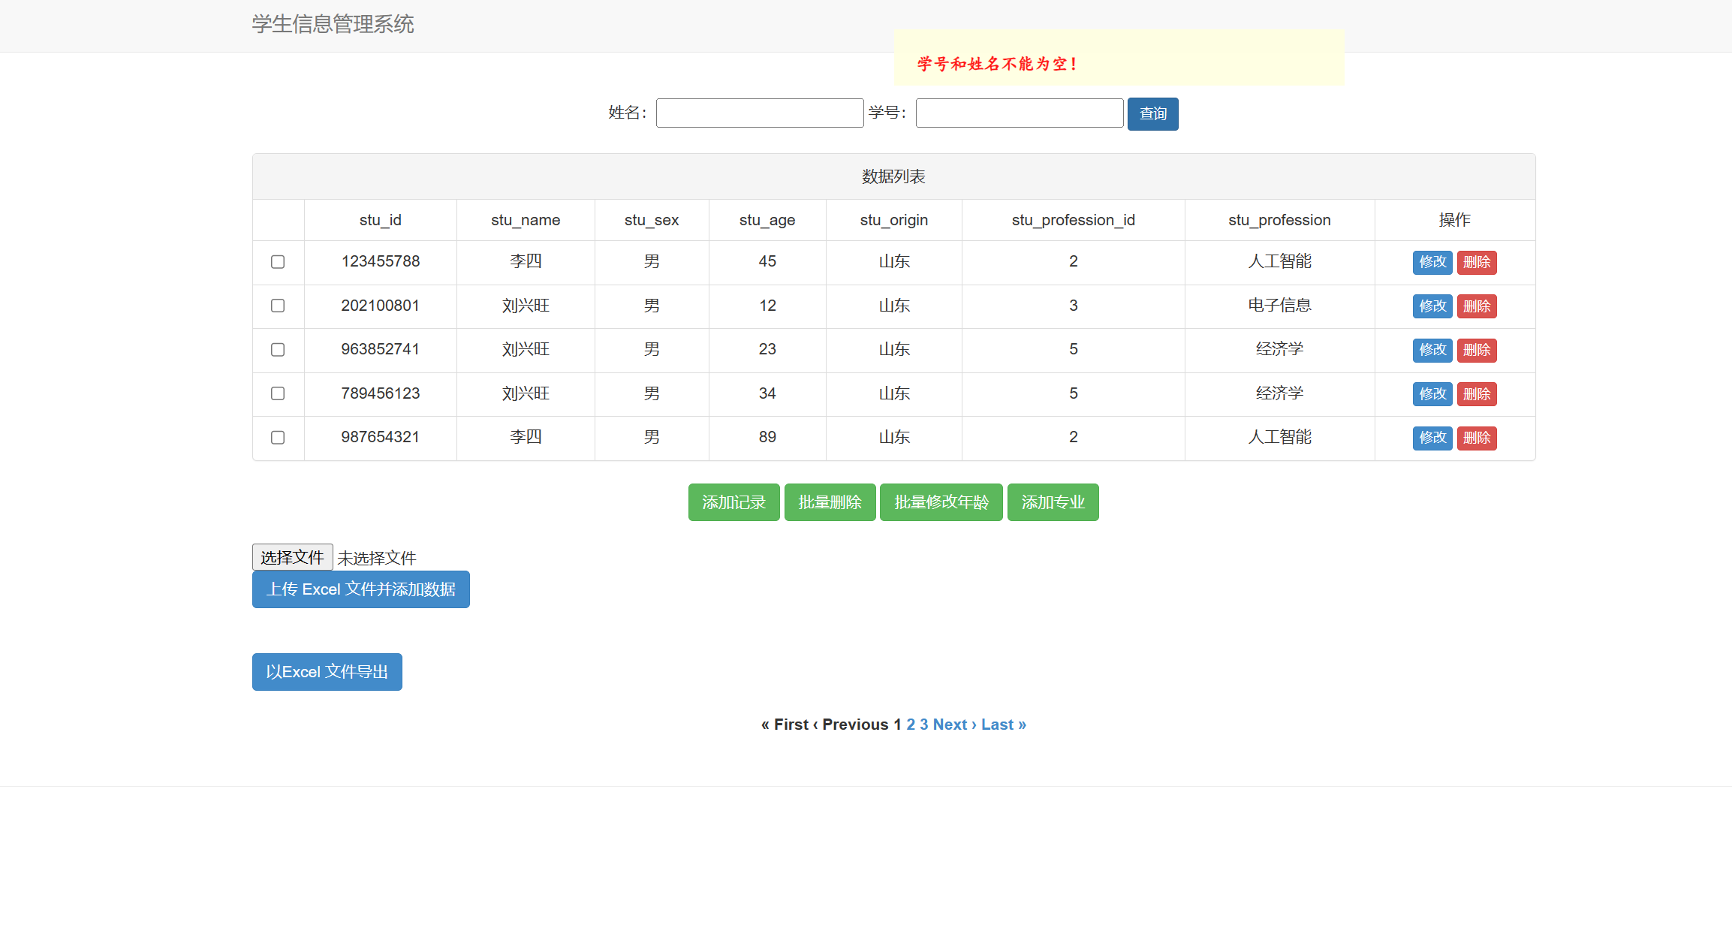

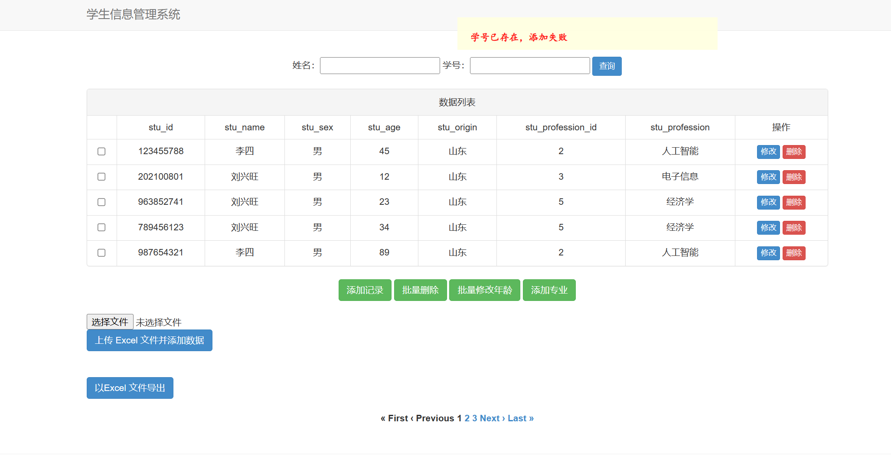

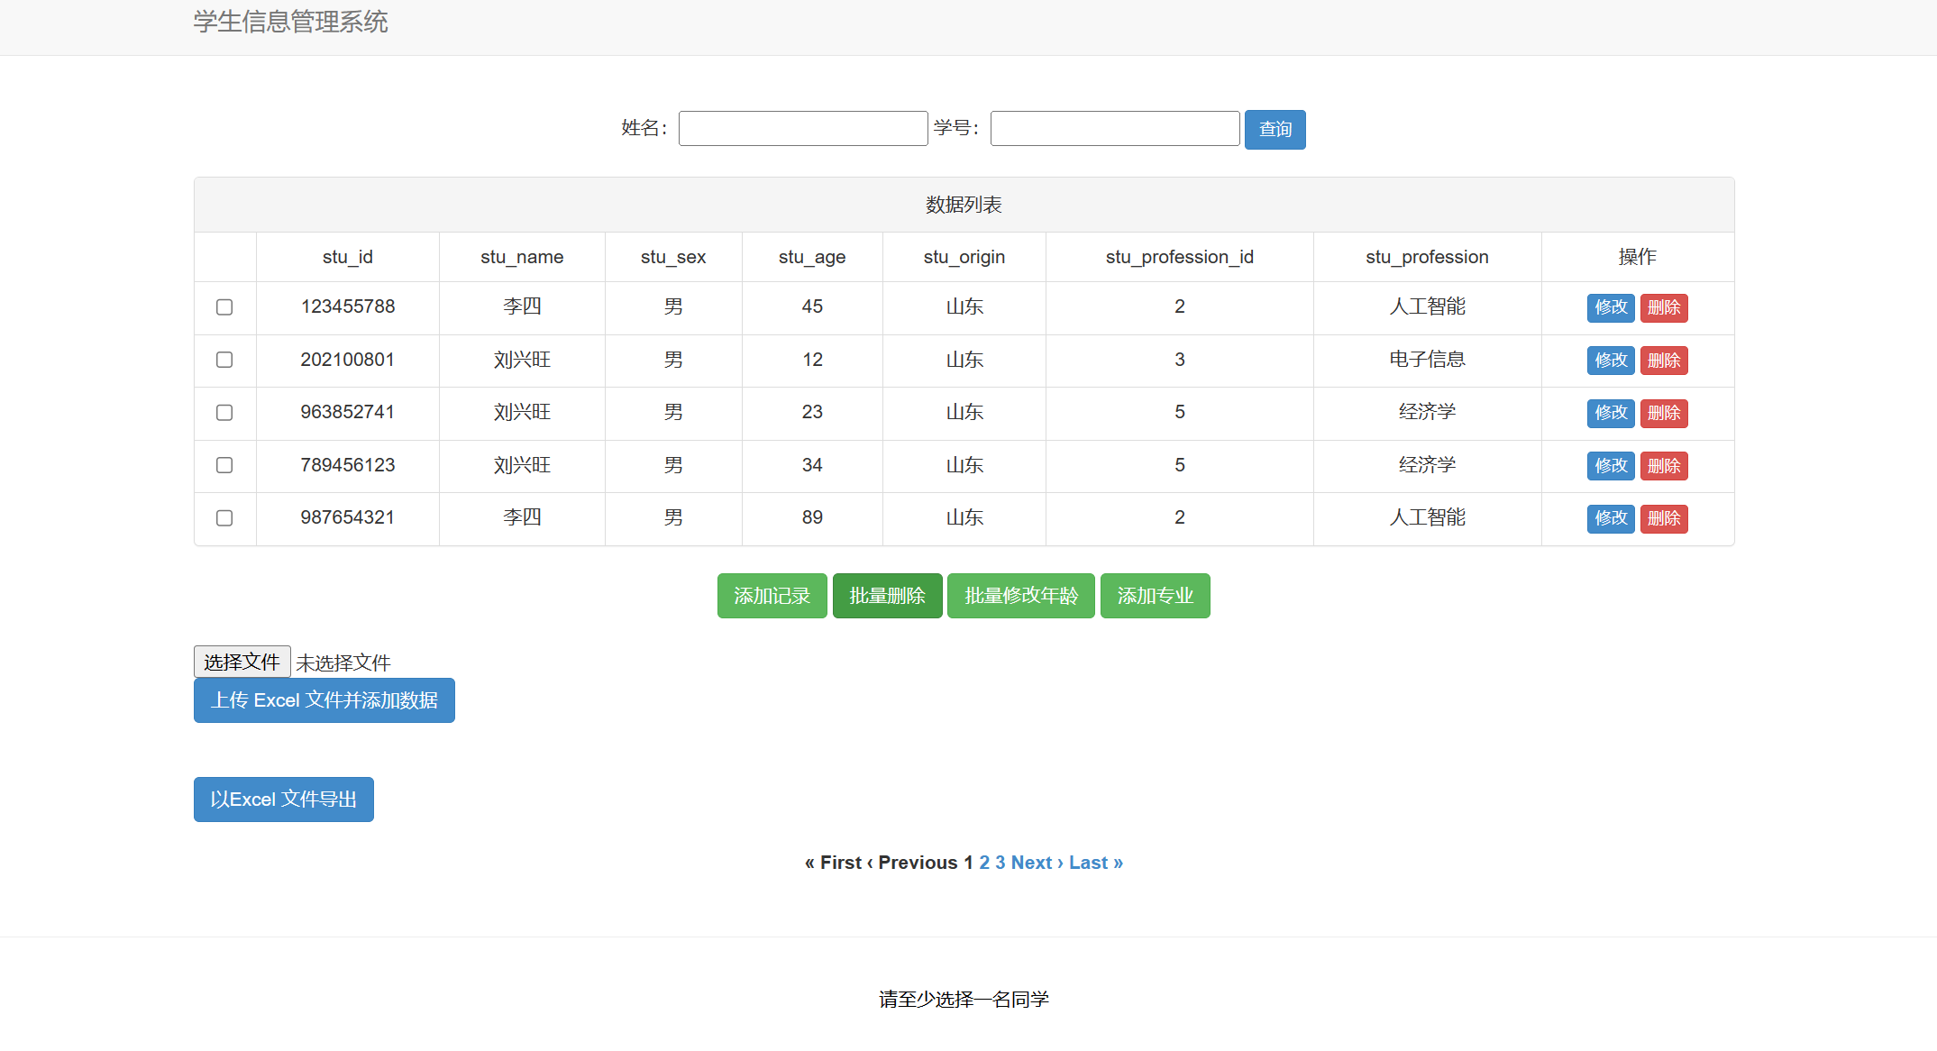

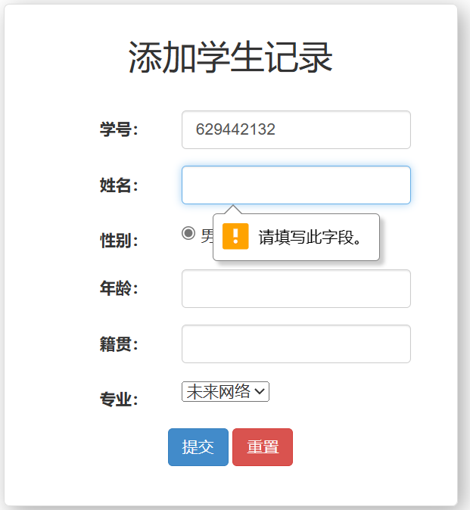

### 4.1.3 功能实现代码：

前端：

add.html

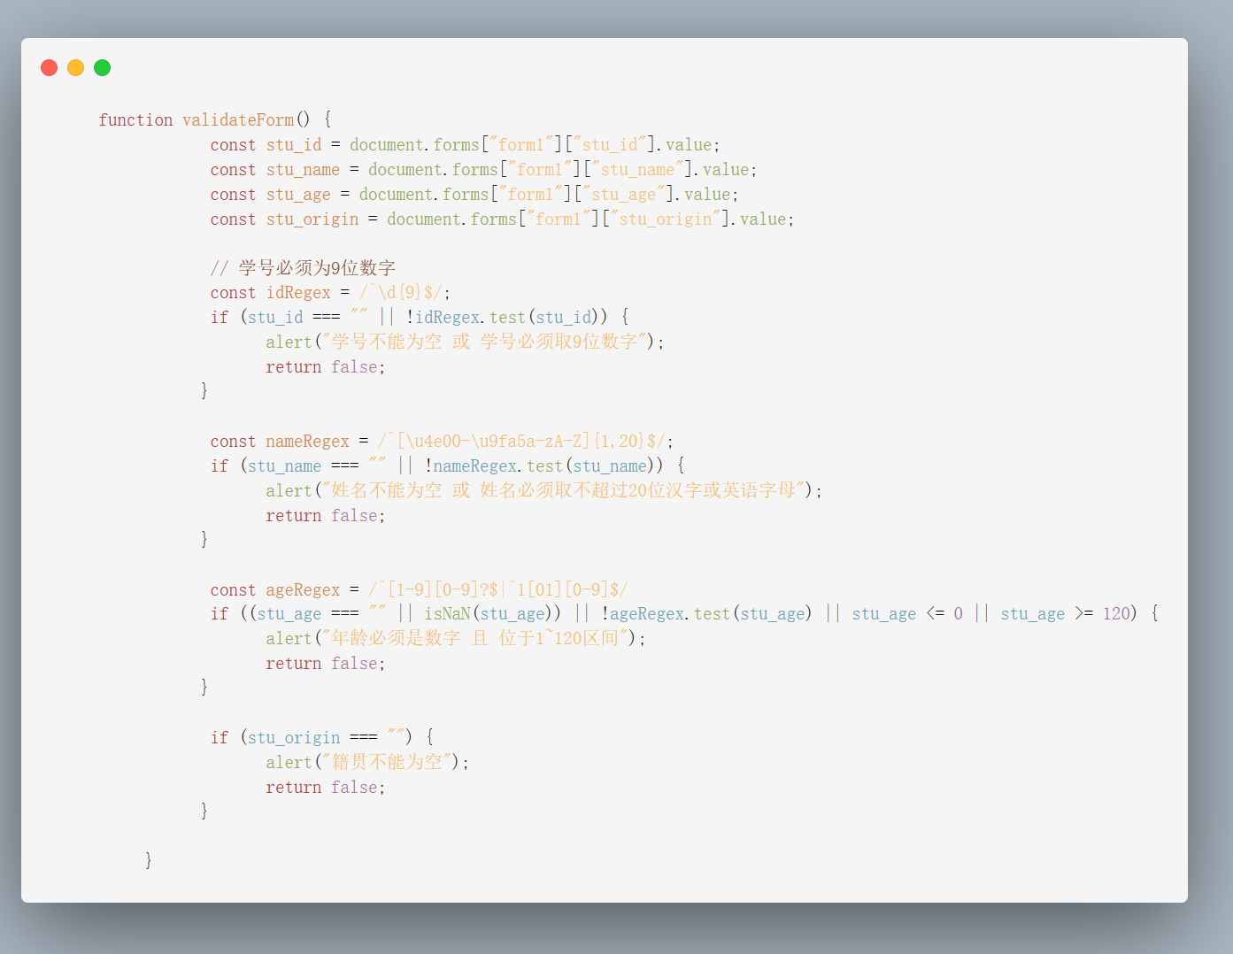

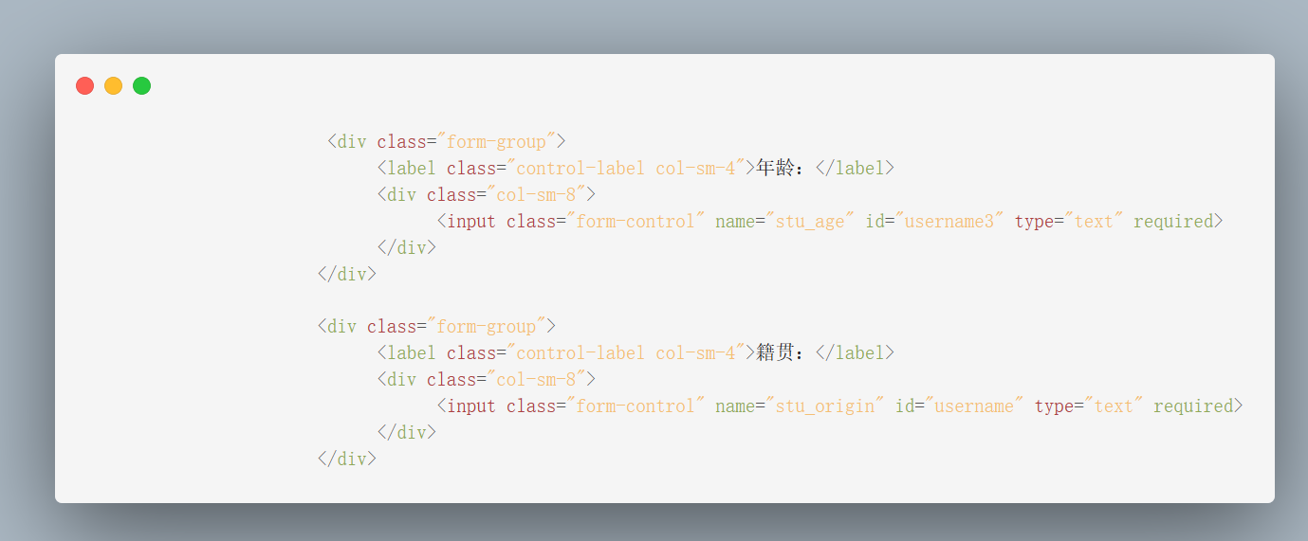

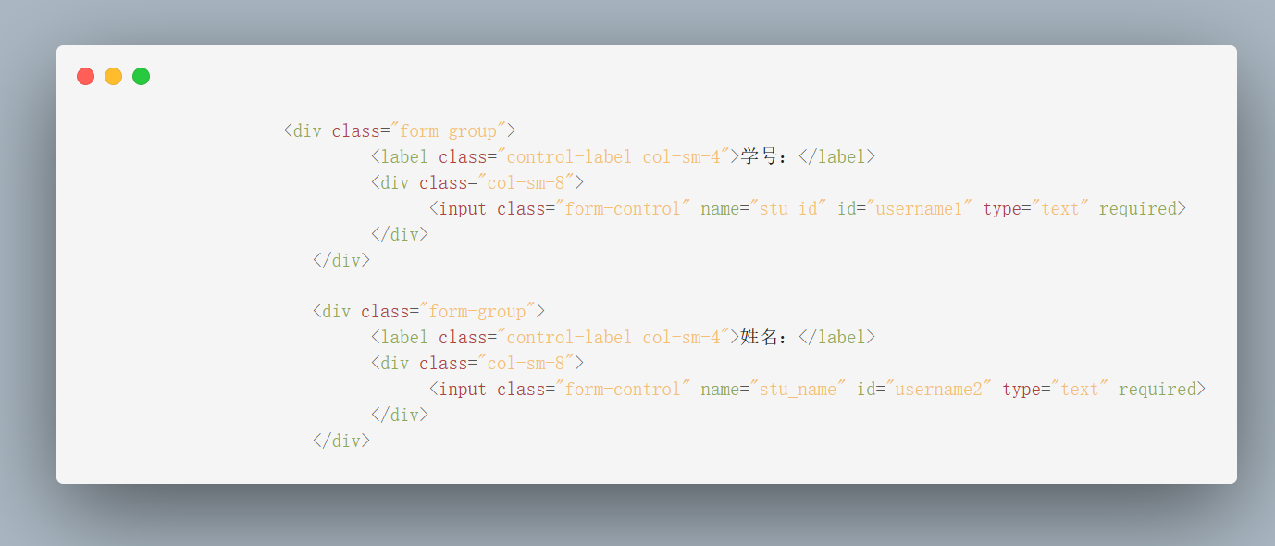

update_age.html

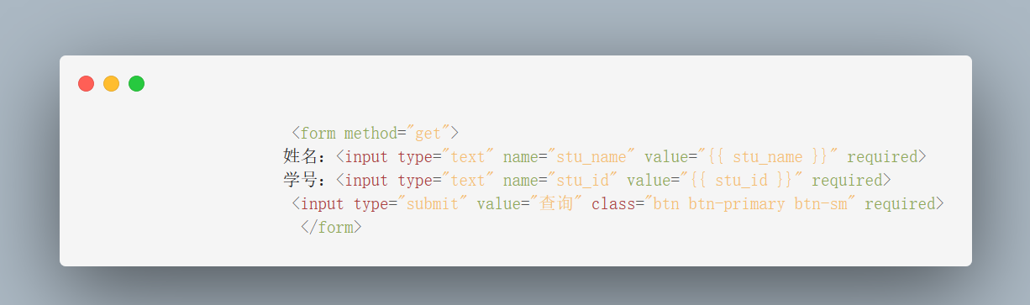

后端：

app.py

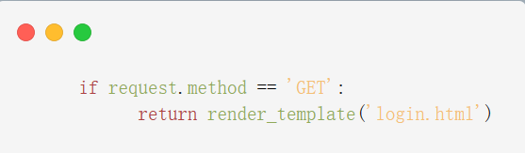

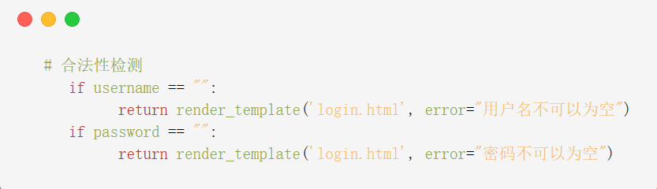

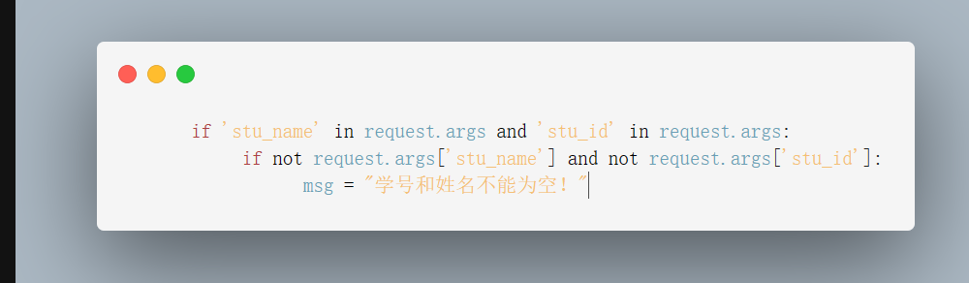

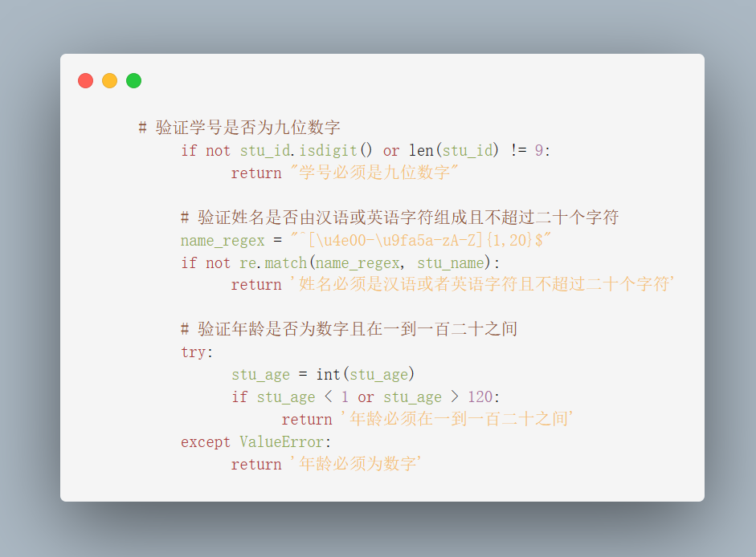

## 4.2 操作结果显示功能：

### 4.2.1 功能实现方案：

1.在进行学号或姓名查询时，如果有这个学生则提示查询成功，否则显示查无此人

2.在添加学生的时候，如果学生不存在则提示添加成功，如果学号重复了则提示学号已存在，添加失败

3.在删除学生时，删除成功后会提示删除成功

4.在批量删除学生时，删除成功后会提示批量删除成功

5.在更新学生年龄信息时，更新成功则提示更新成功，否则显示没有数据发送改变

### 4.2.2 功能实现截图：

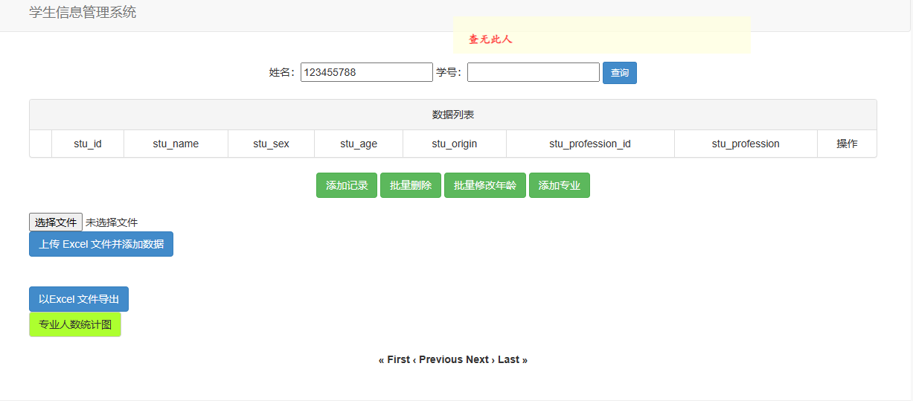

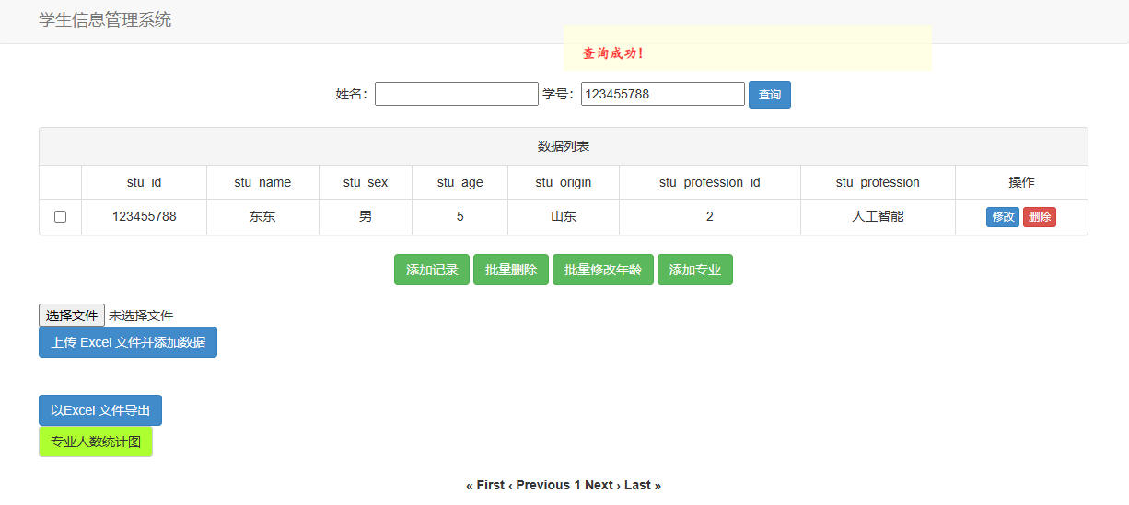

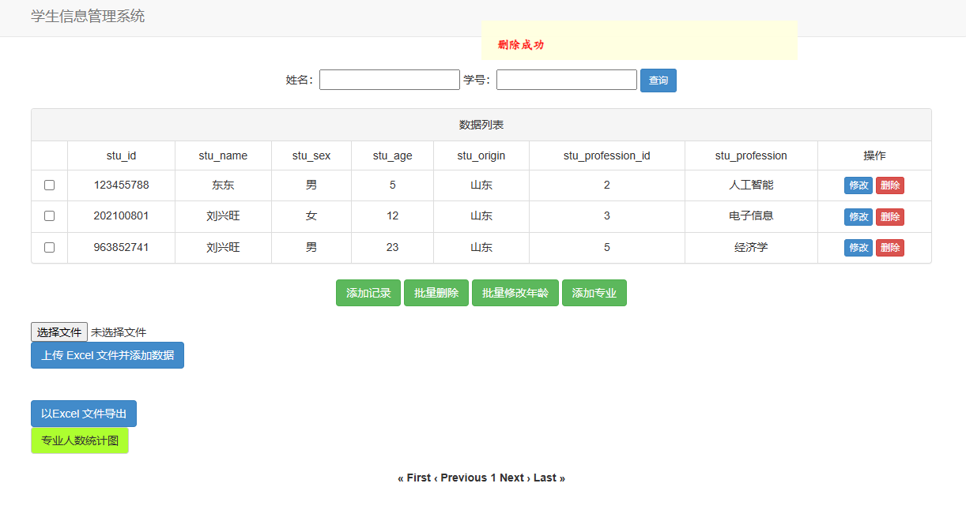

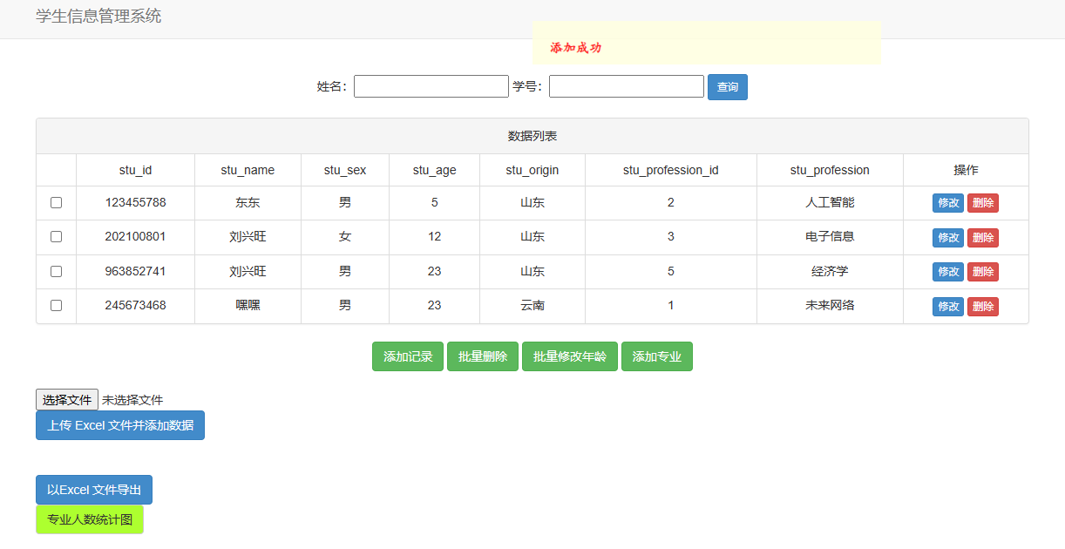

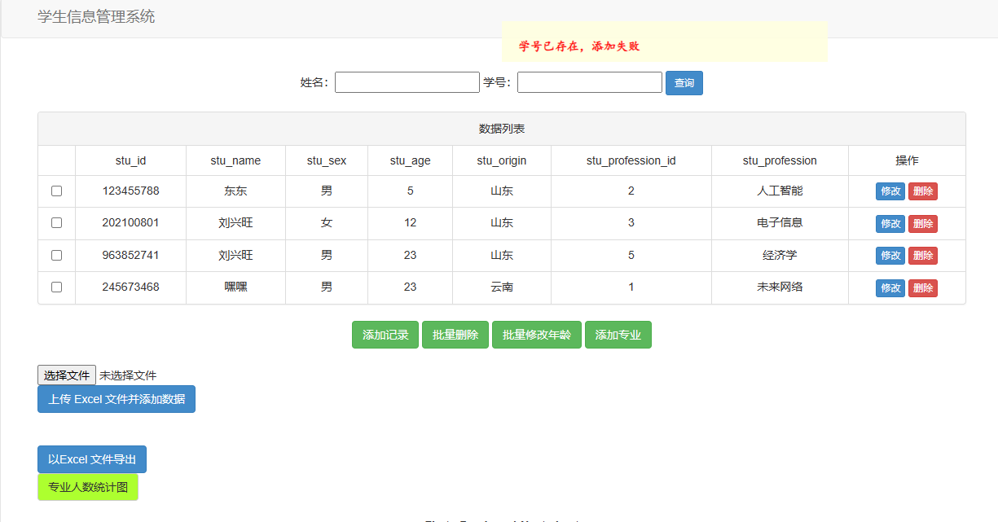

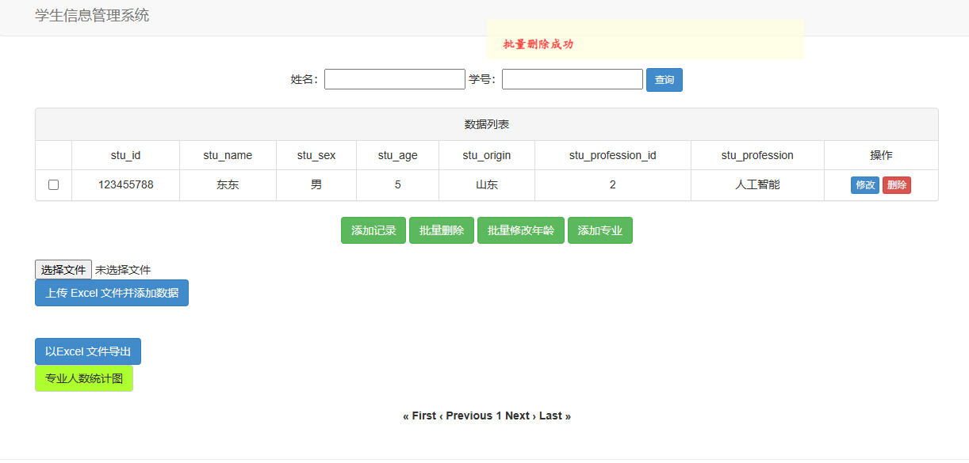

### 4.2.3 功能实现代码：

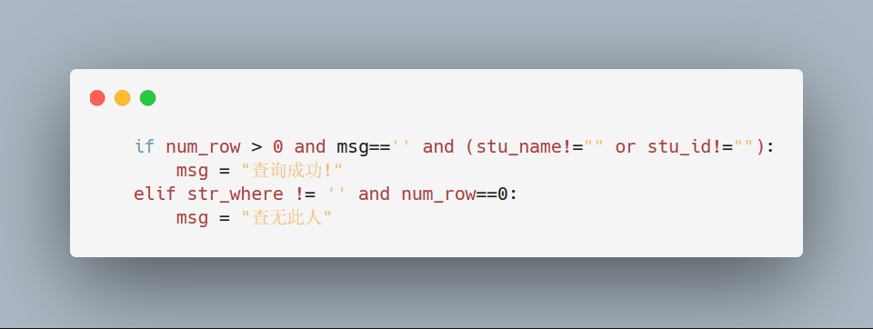

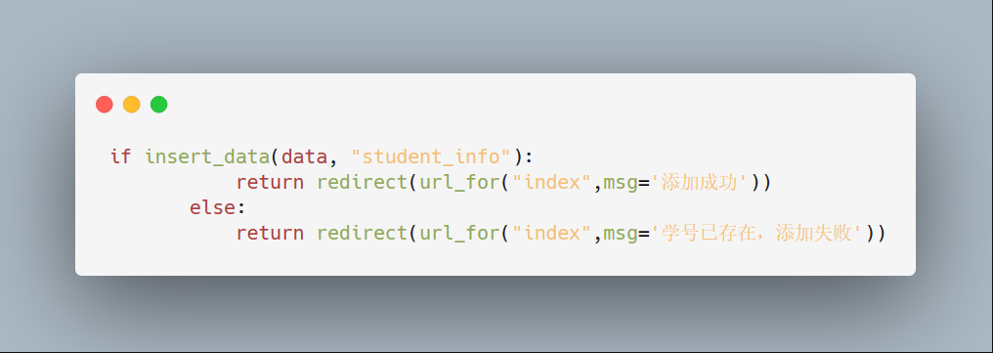

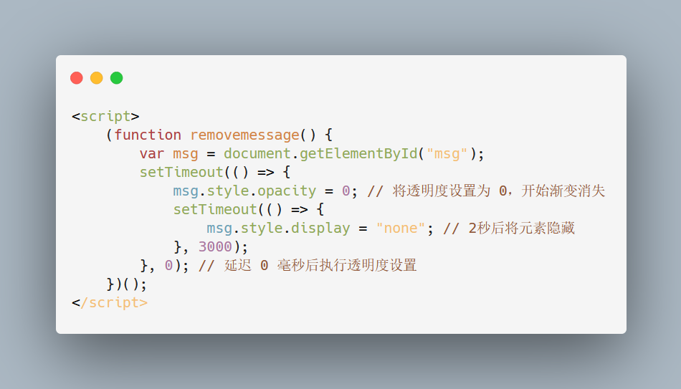

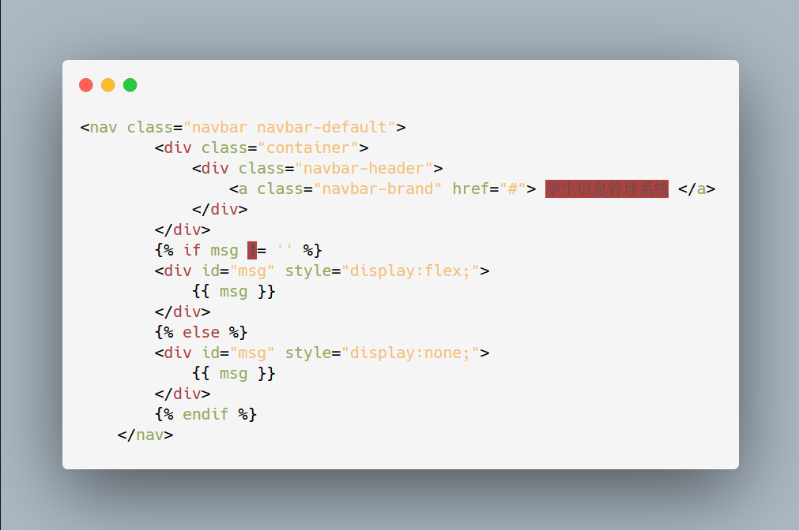

这里只展示核心代码，其余部分都是在redirect(url_for())里传给模板msg信息。

## 4.3 数据显示分页

### 4.3.1功能实现方案：

服务端：

数据分页显示可以使用SQL查询中的limit实现，具体来说，首先根据用户输入的条件查询全部符合条件的记录数量，然后根据用户查看的页码和每个单页显示数据的数量使用limit查询符合条件的数据，将数据返回给客户端即可。举例来说，在没有限制条件下，我们先查询全部数据的数量，select s.*, p.stu_profession from student_info s inner join stu_profession p on s.stu_profession_id = p.stu_profession_id；然后使用len()获取数据记录的数量，这个数量需要返回给客户端，该参数决定显示多少个页面页码，然后根据用户选择的页面查询对应的分页所需要的数据，例如，查看第二页的数据，每页默认显示5条记录，那么limit的第1个参数是（页码-1）* 每页显示记录的数量，即（2-1）*5=5，第2个参数是每页默认显示记录的数量，这里是5，所以SQL语句为：select s.*, p.stu_profession from student_info s inner join stu_profession p on s.stu_profession_id = p.stu_profession_id limit 5, 5; 将查询结果返回给客户端，即为第2页的数据显示分页结果。

客户端：

在网页上，我们主要需要添加一行页码跳转的链接，方便点击链接实现分页之间的切换。页码的数量由数据记录总数量除以每页默认显示数据的数量，然后向上取整得到。我们额外添加第1页，最后1页，前一页，后一页的跳转链接即可。

### 4.3.2 功能实现截图：

链接为黑色表示不可跳转，链接为蓝色表示可以跳转

首页：

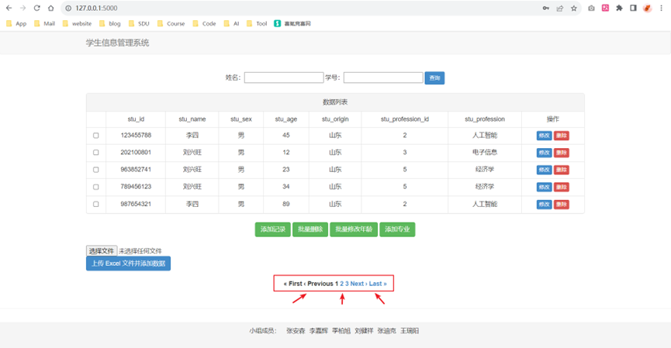

跳转第2页：

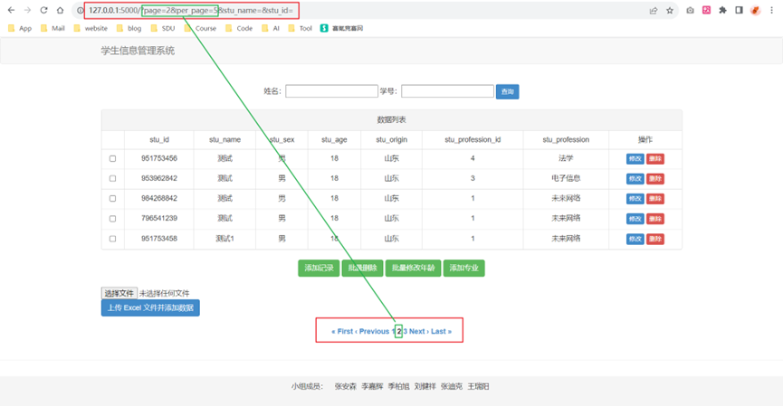

### 4.3.3 功能实现代码：

app.py

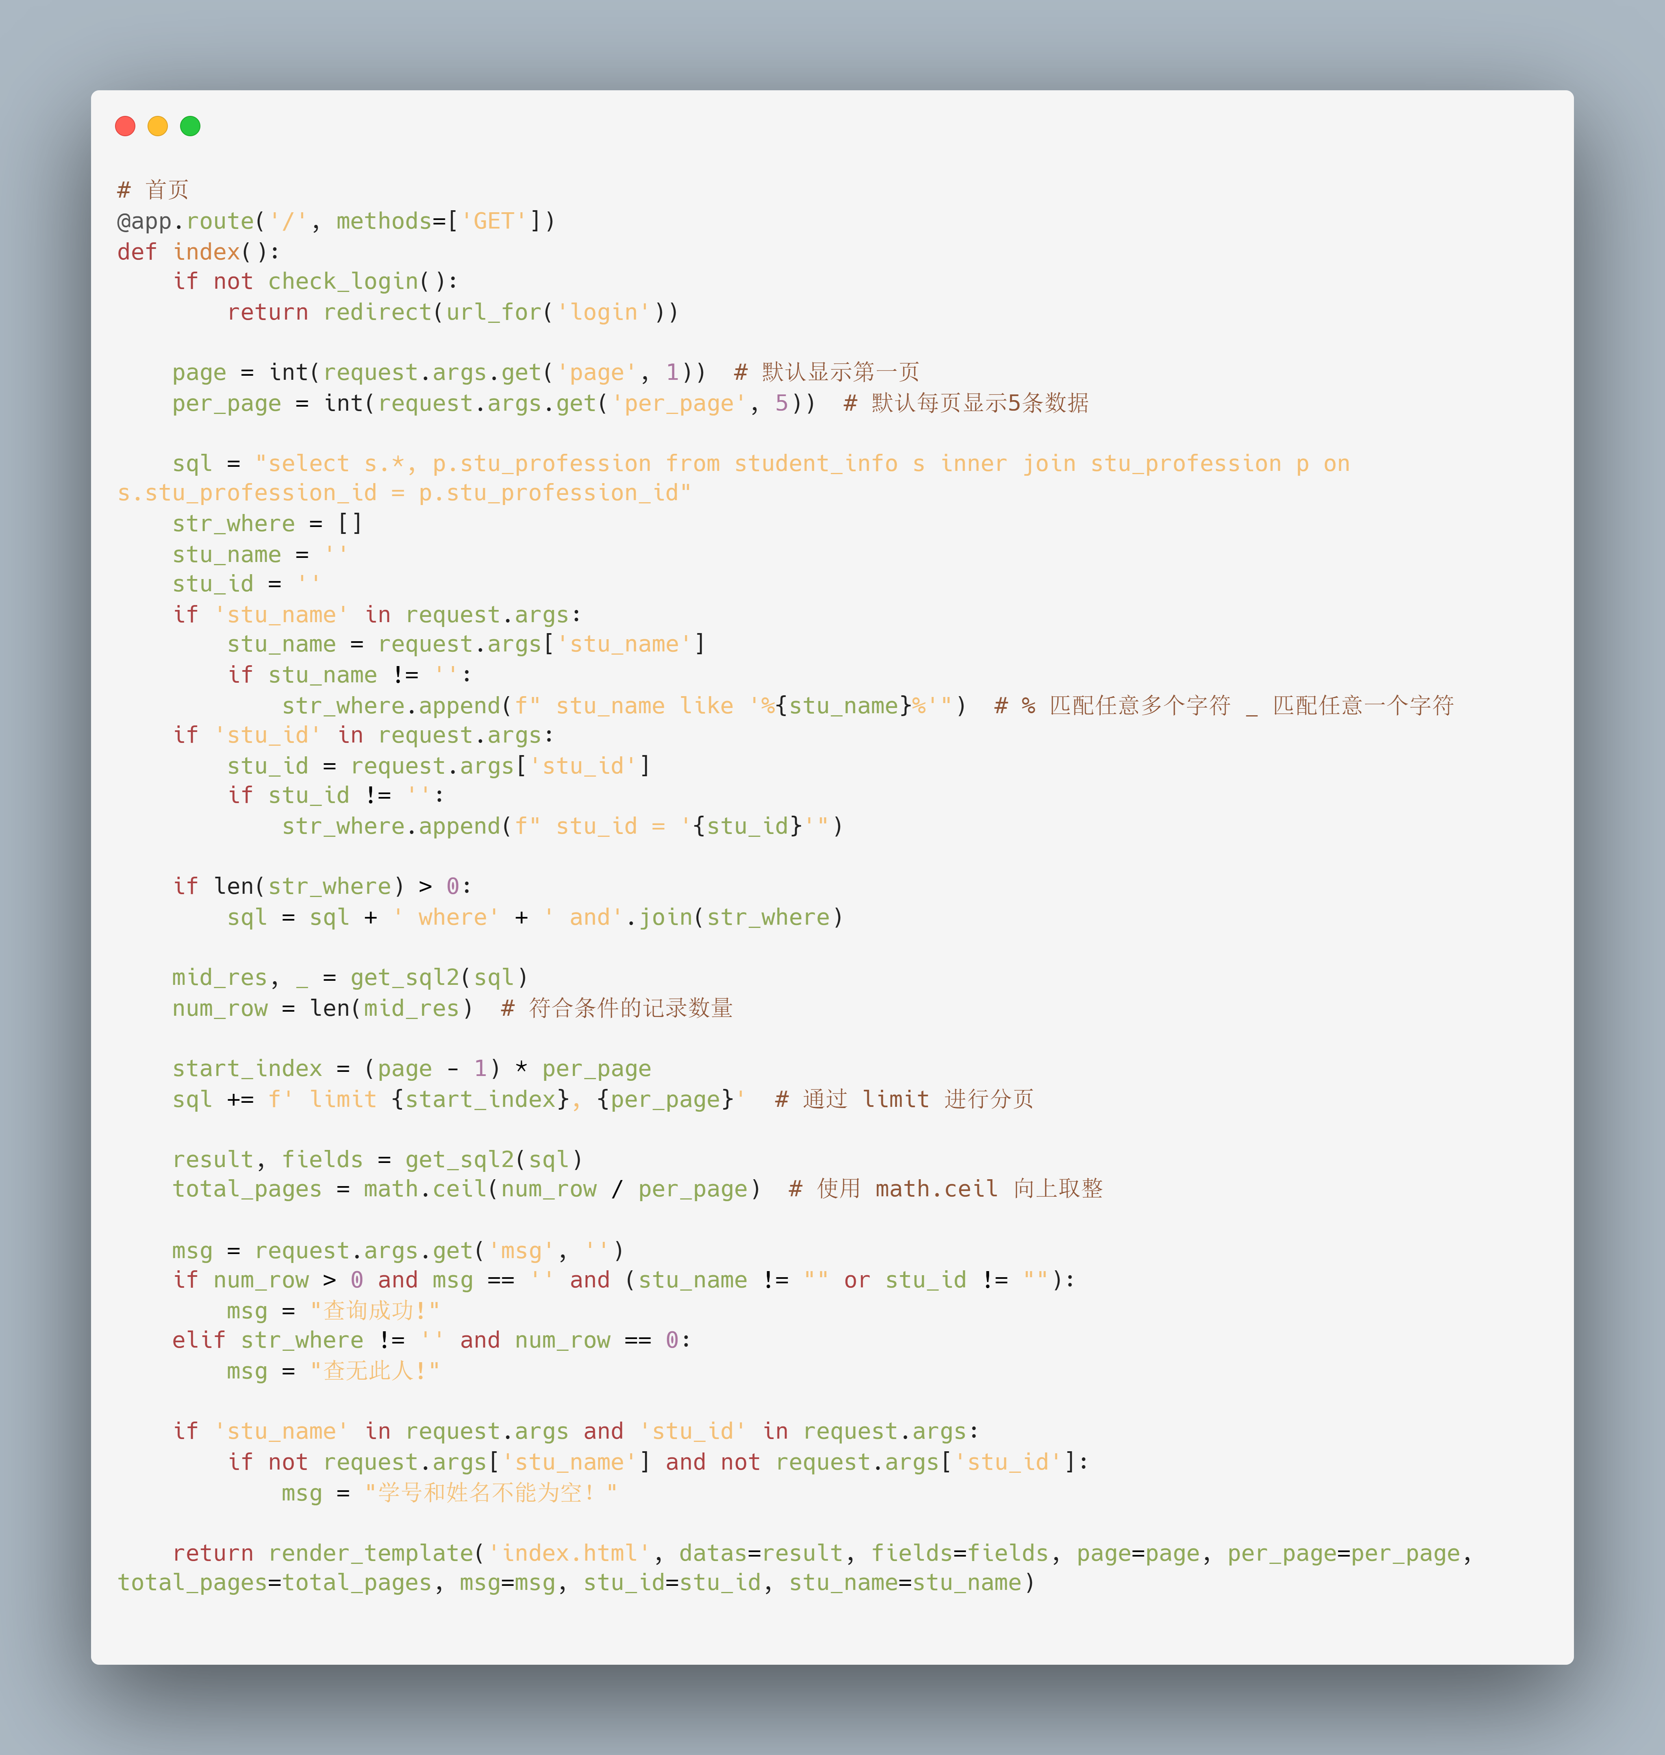

index.html

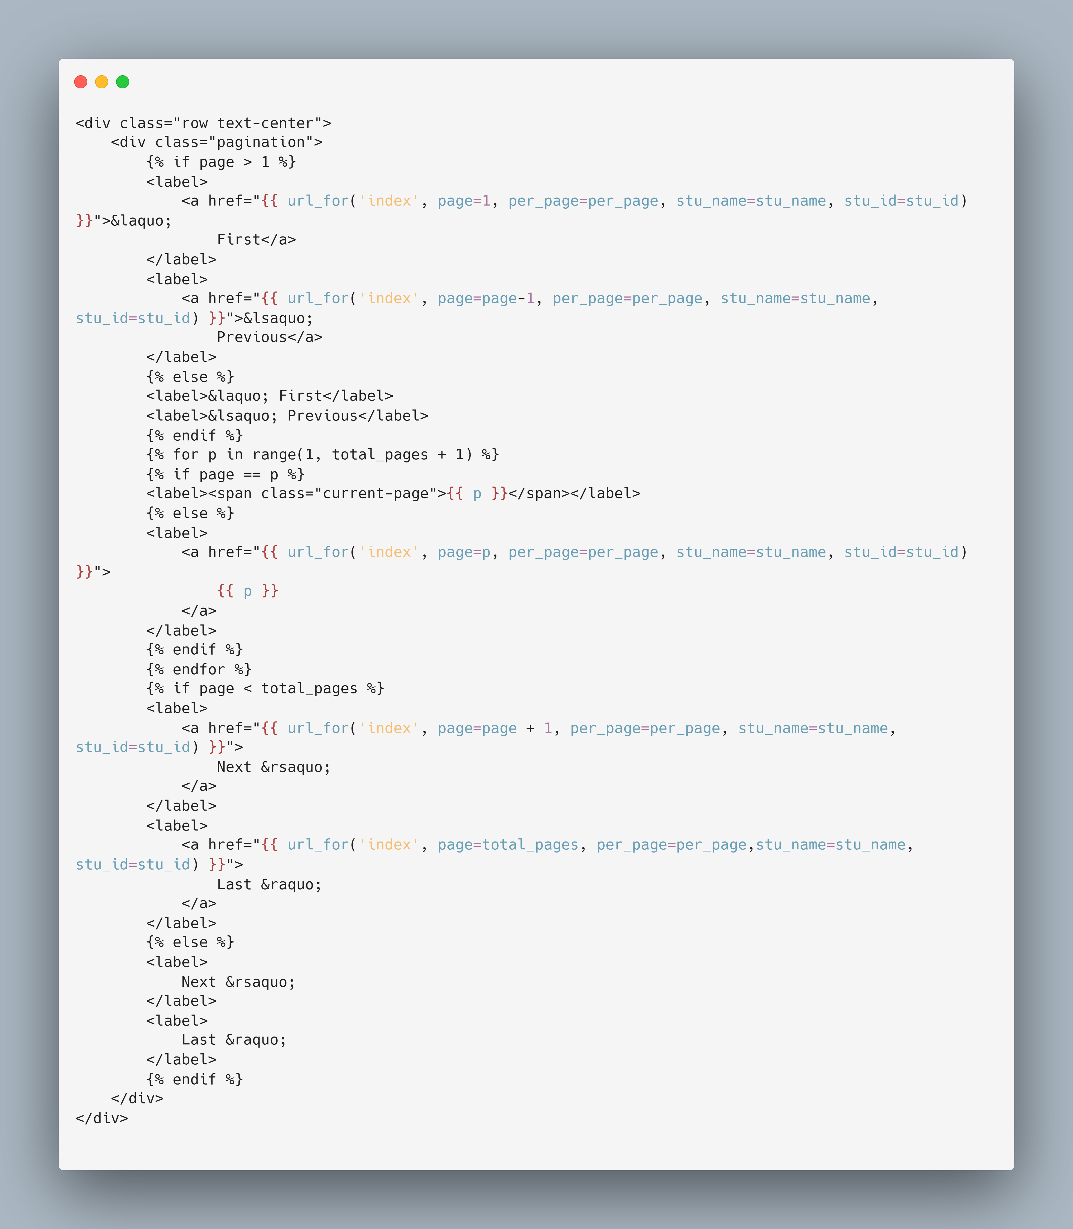

## 4.4 通过Excel导入数据：

### 4.4.1功能实现方案：

服务端：

接收客户端传递的文件，使用pandas读取文件，并根据Excel文件的首行作为字段名，向数据库插入数据

客户端：

选择文件，并将文件提交给服务端处理函数

### 4.4.2 功能实现截图：

添加文件：

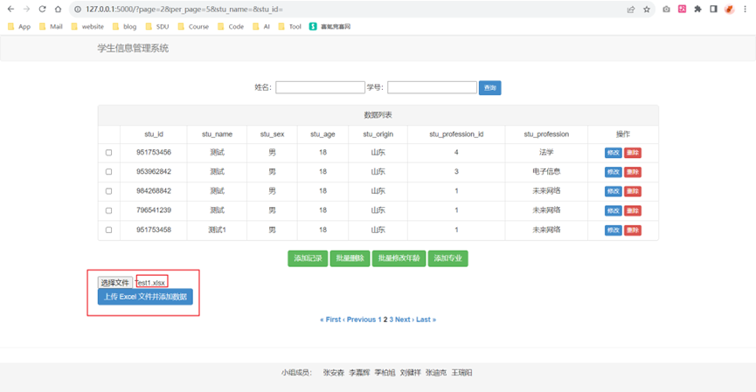

添加成功：



### 4.4.3 功能实现代码：

app.py

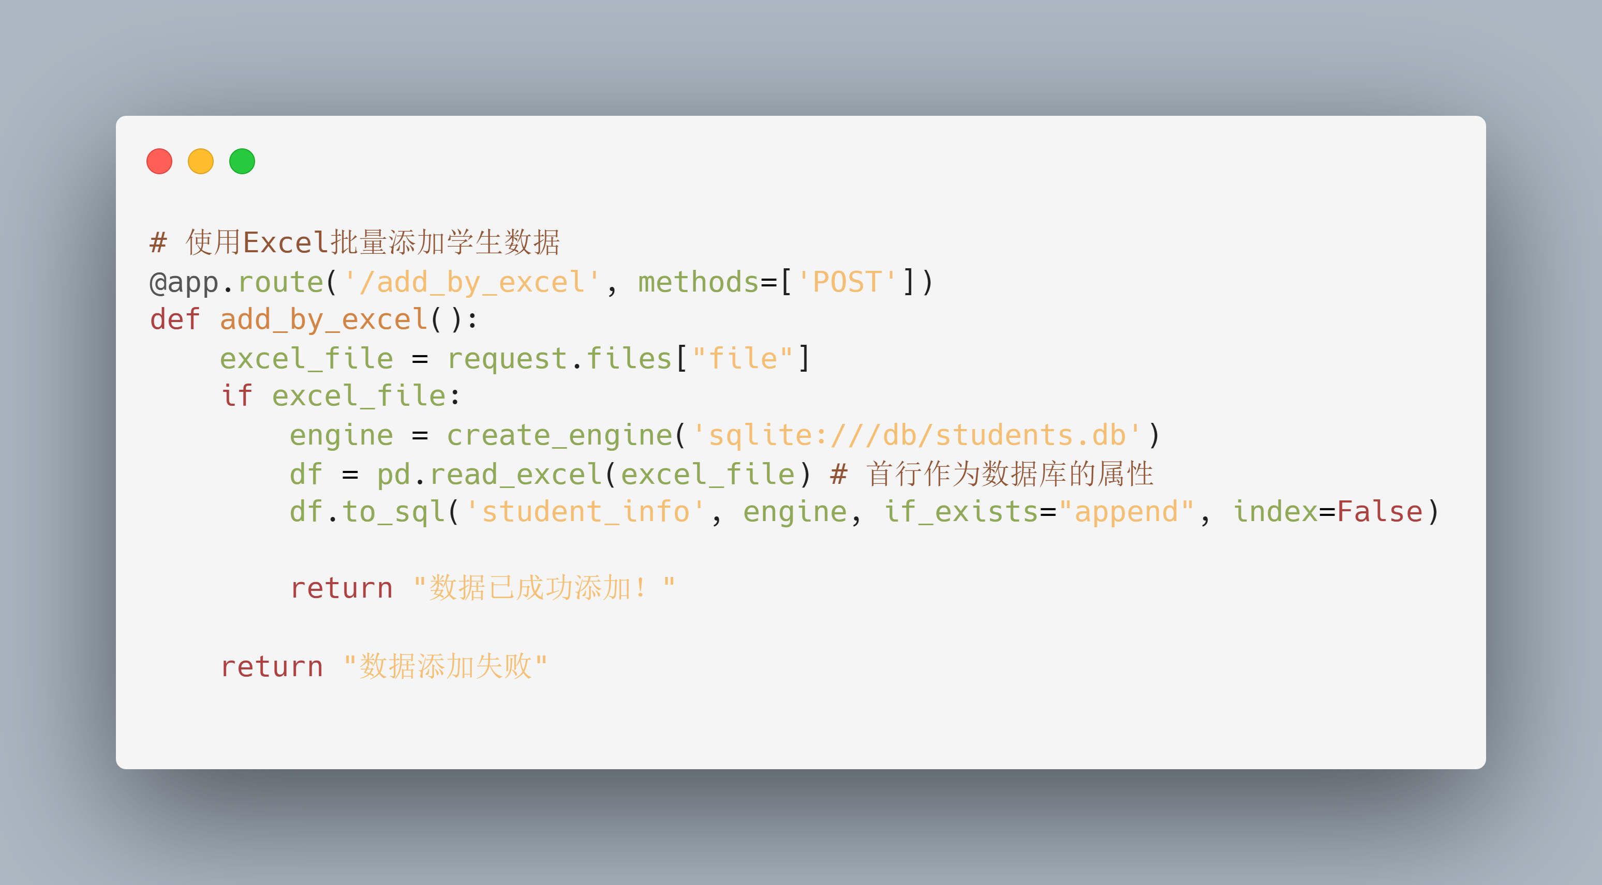

index.html

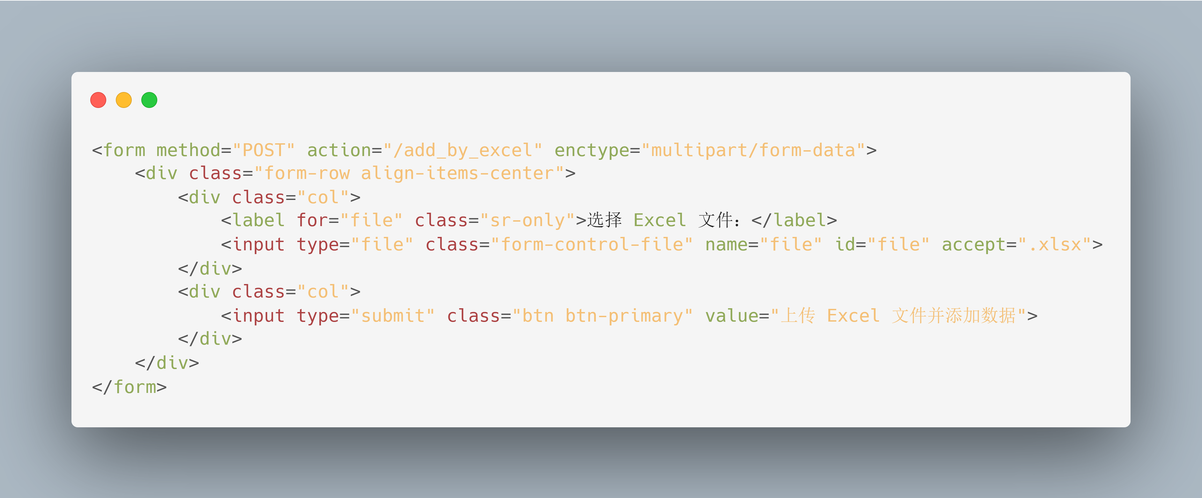

## 4.5 通过Excel导出数据：

### 4.5.1功能实现方案：

客户端：发出导出Excel数据请求。

服务端：接受到该请求后，从数据库中将表格中的信息以Excel形式导出，然后返回给浏览器。

### 4.5.2 功能实现截图：

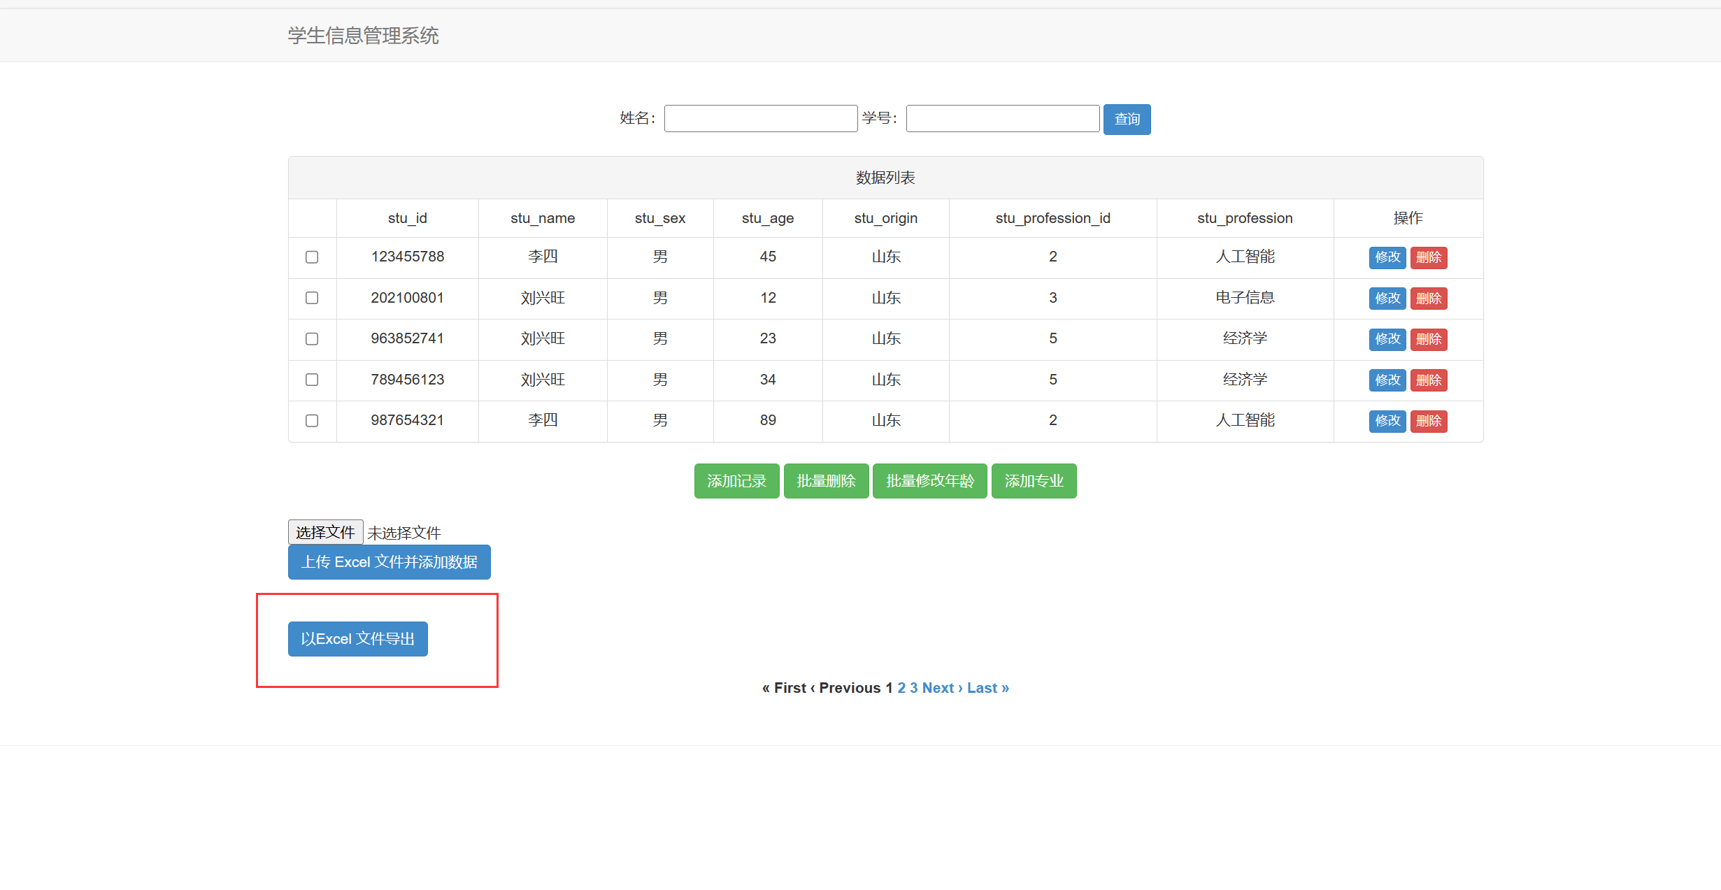

### 4.5.3 功能实现代码：

index.html：

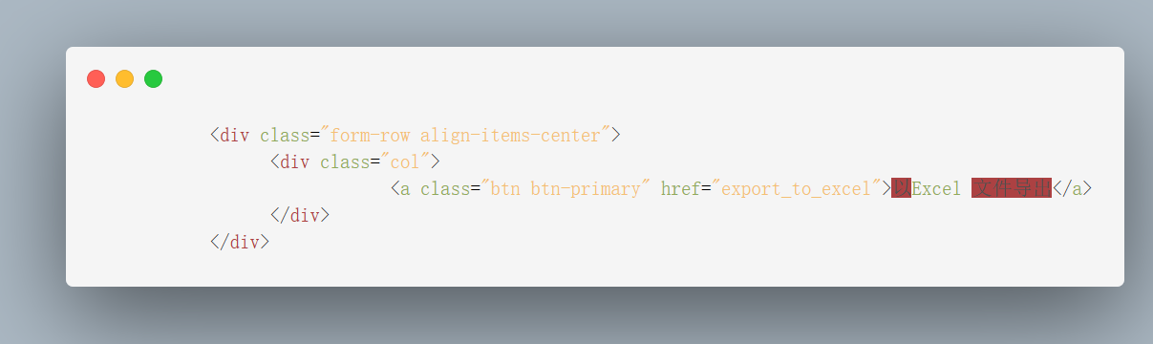

app.py

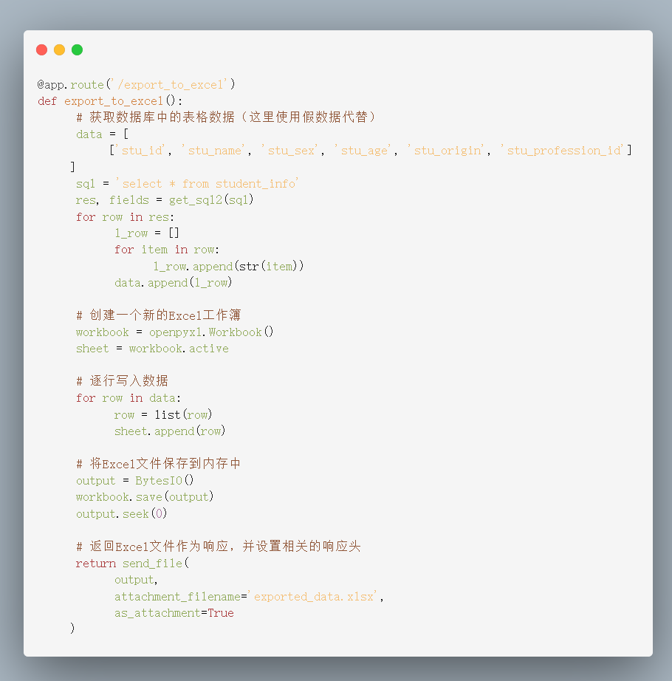

## 4.6 批量删除：

### 4.6.1 功能实现方案：

在客户端：

由于需要从客户端向服务端传送多条数据，因此通过使用超链接标签中的href链接服务端的方法不可行。解决方案是将全部列表和按钮设置为一个form表单，同时将按钮设置为submit类型，这样当提交表单后能够将多条数据全部提交到服务端。

服务端：

由于在客户端中每一条记录的name相同，因此多条数据传入后端时会出现一个key对应多个value的情况，使用原始的request.args[key]或者request.form[key]只能取出单个值，因此需要使用request.form. getlist(key)，之后逐个进行删除即可。

### 4.6.2 功能实现截图：

多选按钮选中两条记录，如下图：

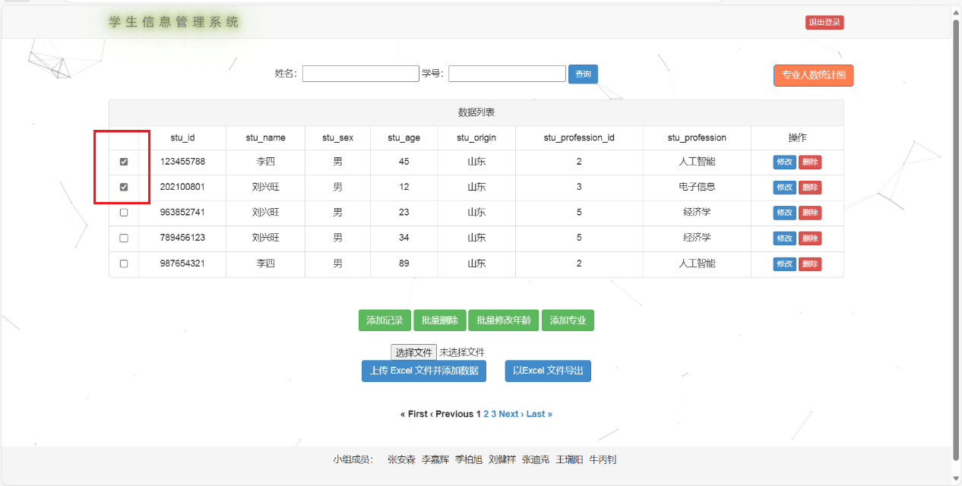

进行批量删除后结果可以看出前两条记录已经消失，如下图：

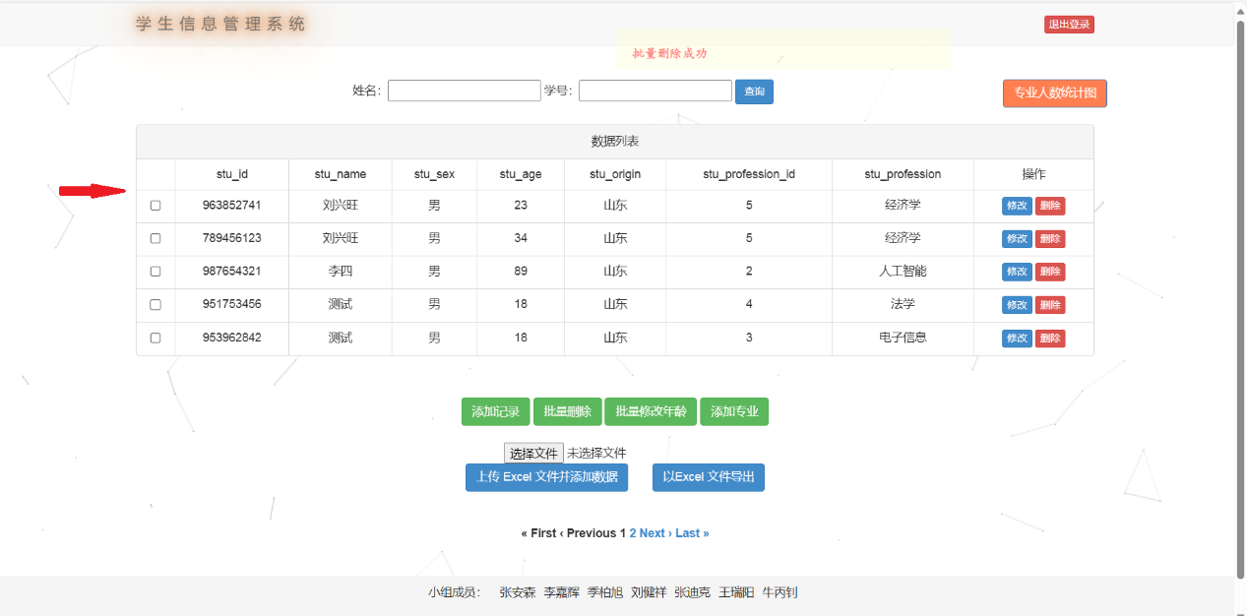

### 4.6.3 功能实现代码：

前端：

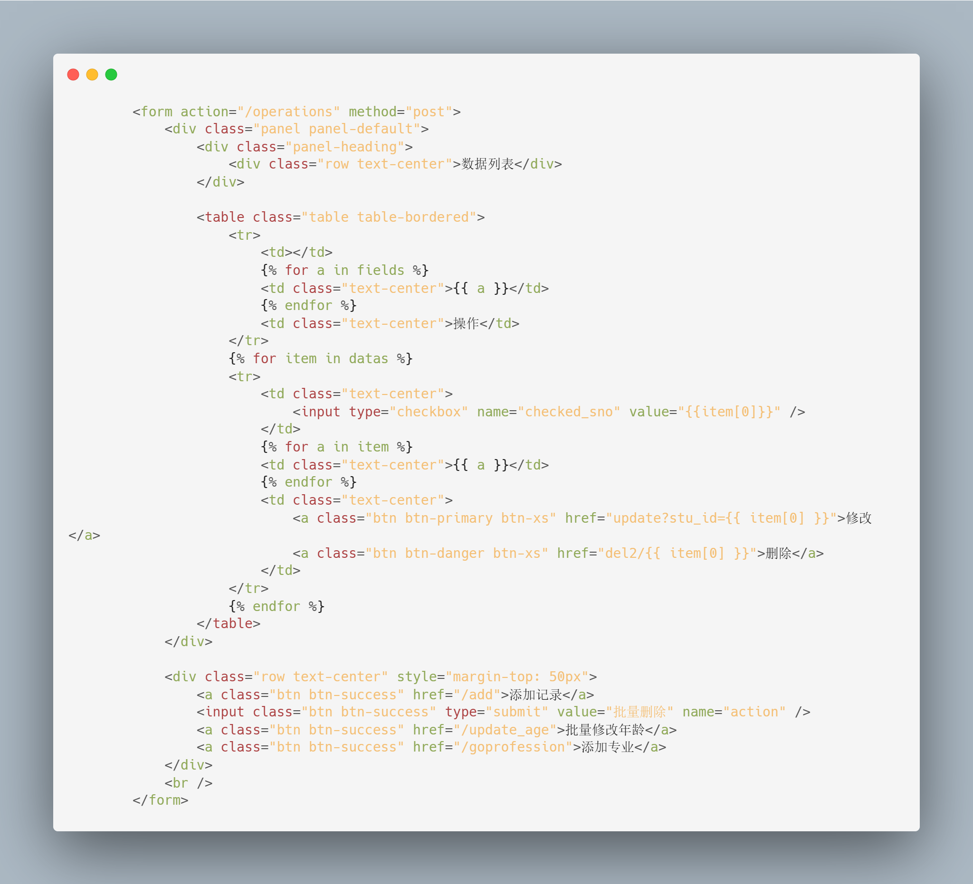

后端：

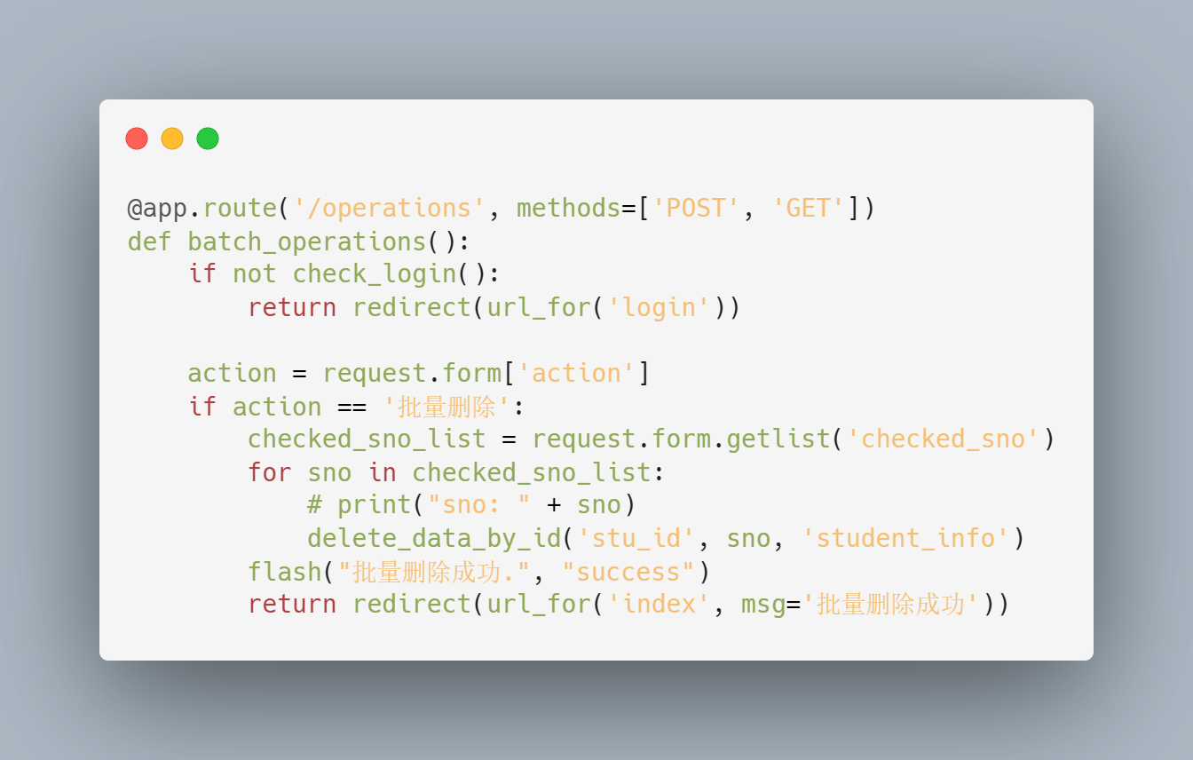

## 4.7 批量修改年龄：

### 4.7.1 功能实现方案：

服务端：

首先根据客户端传回来的stu_id查询数据库中原来对应的学生年龄，然后与传回来的stu_age进行逐一比较，如果有改动，则通过update语句进行修改，如果全部相同就不进行改动，最后将结果反馈给客户端。

客户端：

主要是通过将表格中stu_id和stu_age两列设置为input标签，type为text，通过修改样式来得到预期的效果。可以同时修改多个当前页面，然后点击保存后，客户端会将当前页面的stu_id和stu_age两列的数据发送给服务端，然后将服务端返回的结果显示出来。

### 4.7.2 功能实现截图：

首页

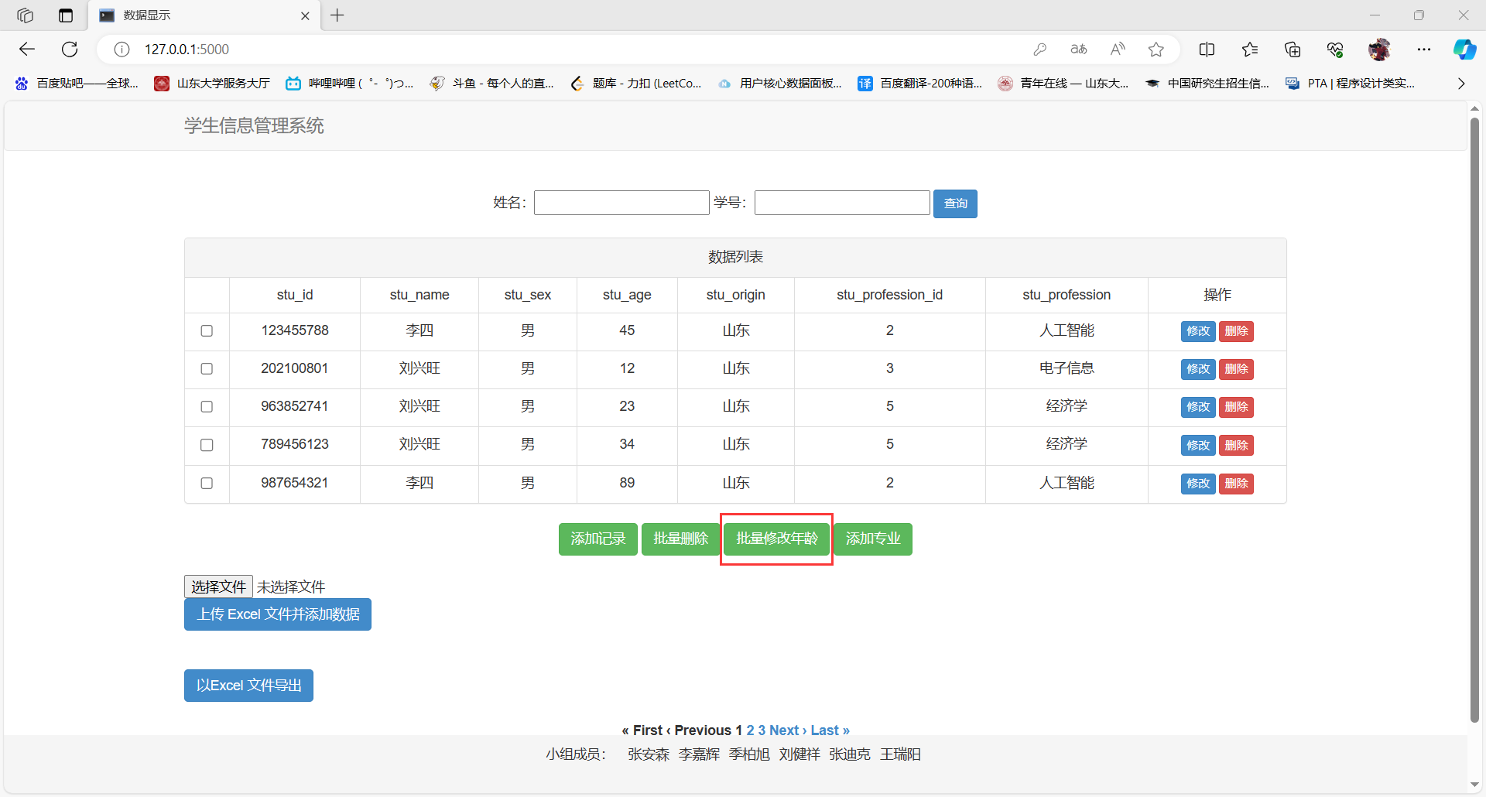

update_age.html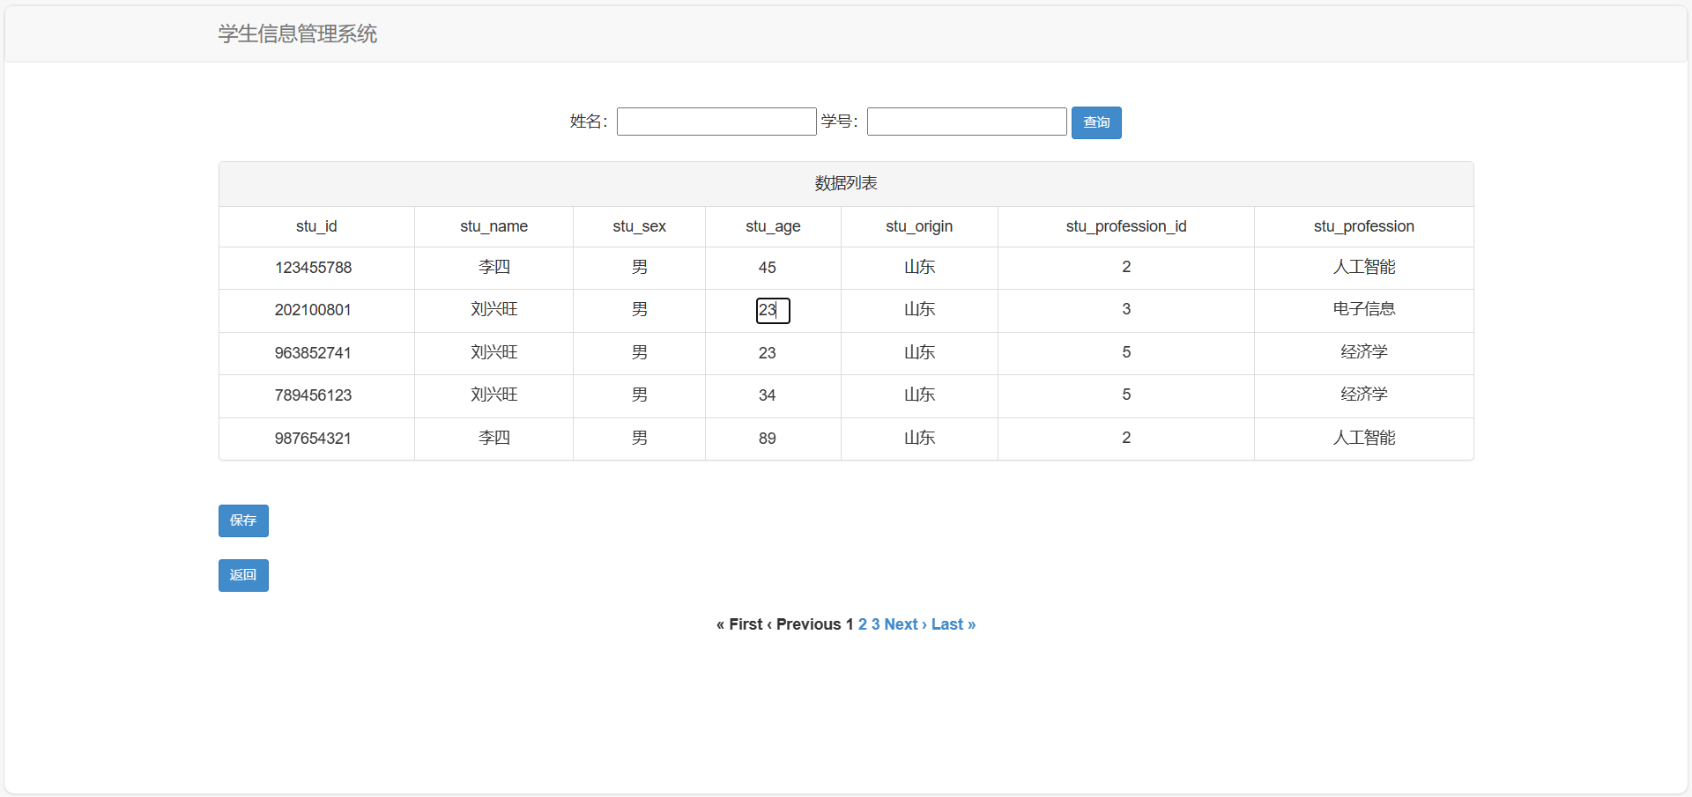

批量修改：

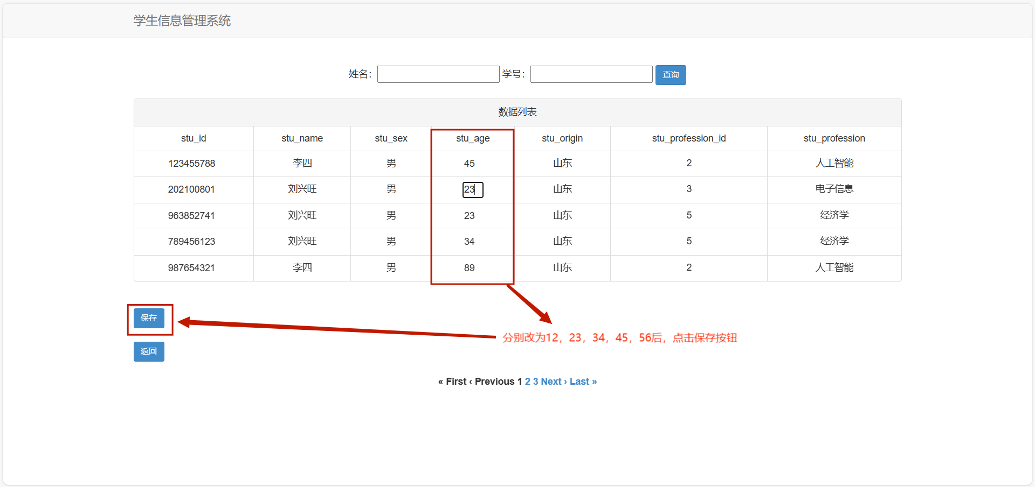

批量修改完成：

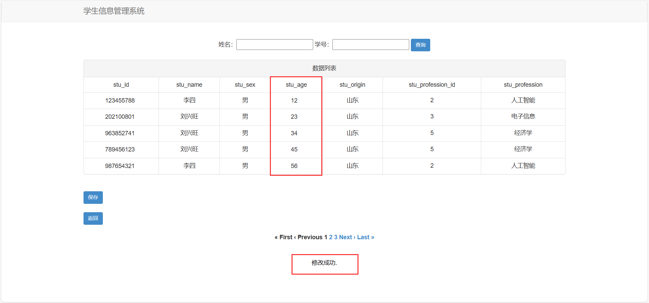

### 4.7.3 功能实现代码：

app.py

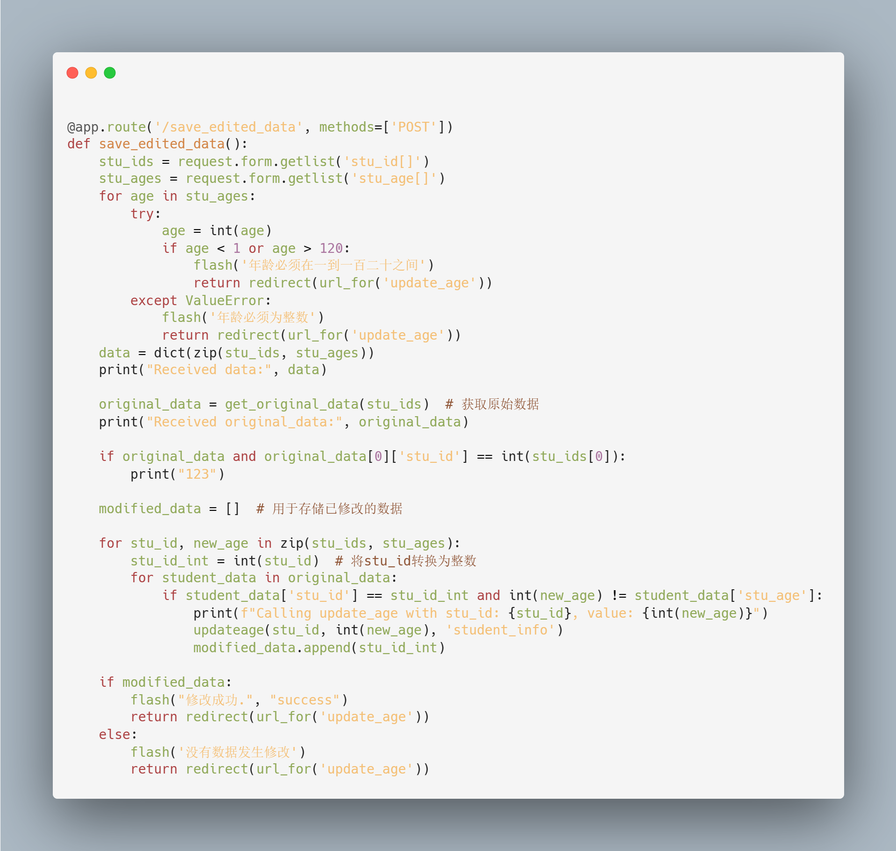

update_age.html:

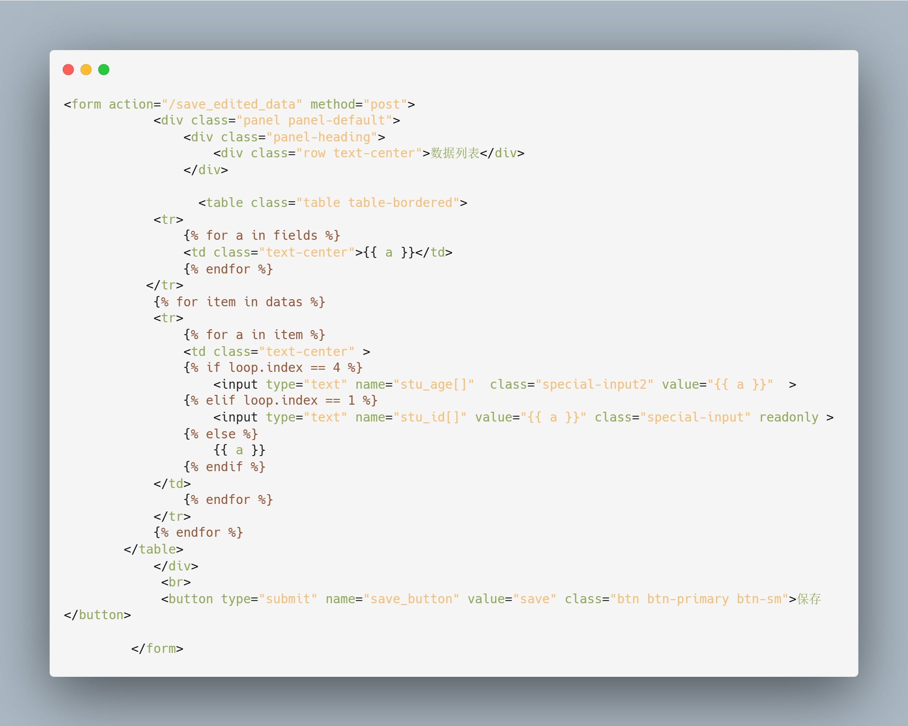

## 4.8 添加专业：

### 4.8.1 功能实现方案：

服务端：添加专业主要是根据前端返回的myInput,首先判断是否为空，再根据SELECT * FROM stu_profession WHERE stu_profession = ?，判断输入的数据是否重复，如果不重复，再通过insert_pro函数插入到数据库中，insert_pro函数的主要思路是，先通过SELECT COUNT(*) FROM stu_profession 这个sql语句获取当前专业的数目，然后在插入的时候，将stu_profession_id设为当前数目+1，通过insert语句插入到数据库中；而删除专业是通过客户端返回的删除行的id，通过调用delete_pro函数这个函数主要是先通过select语句获取要删除的专业的序号，然后执行删除操作，其次获取此时最大的专业号，通过这个sql语句实现自动更新专业号 ”UPDATE stu_profession SET stu_profession_id = stu_profession_id - 1 WHERE stu_profession_id > ?“

客户端：在输入框输入要新增的专业名，点击保存，会将专业名发送给服务端，服务端返回结果，客户端显示出来。点击删除按钮，会将这一行的专业名返回给服务端，进行相应的操作。

### 4.8.2 功能实现截图：

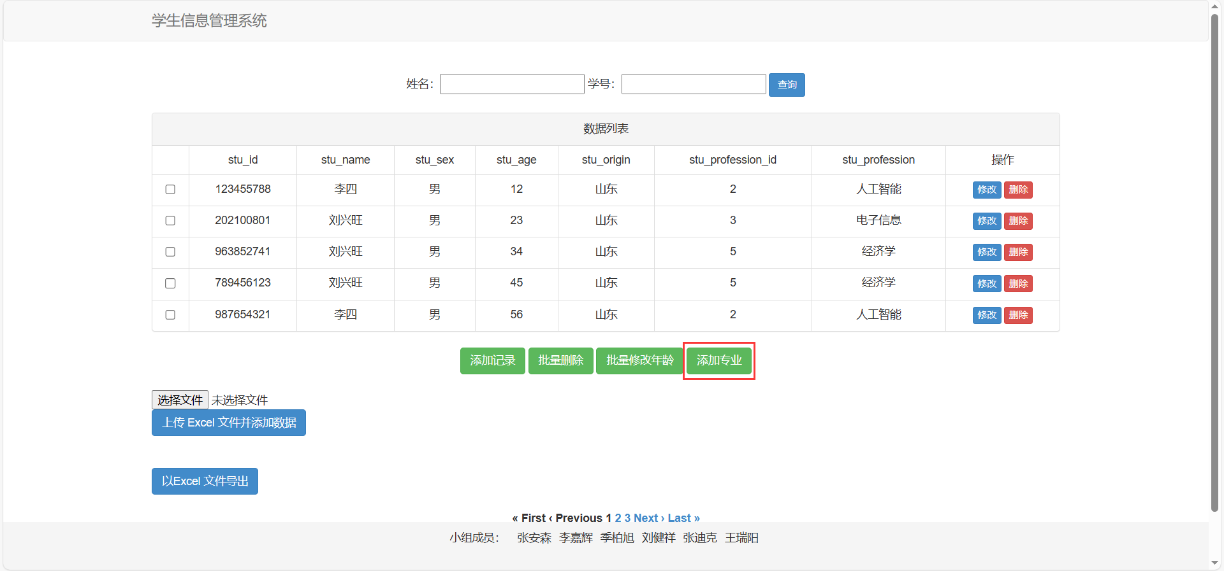

addprofession.html:

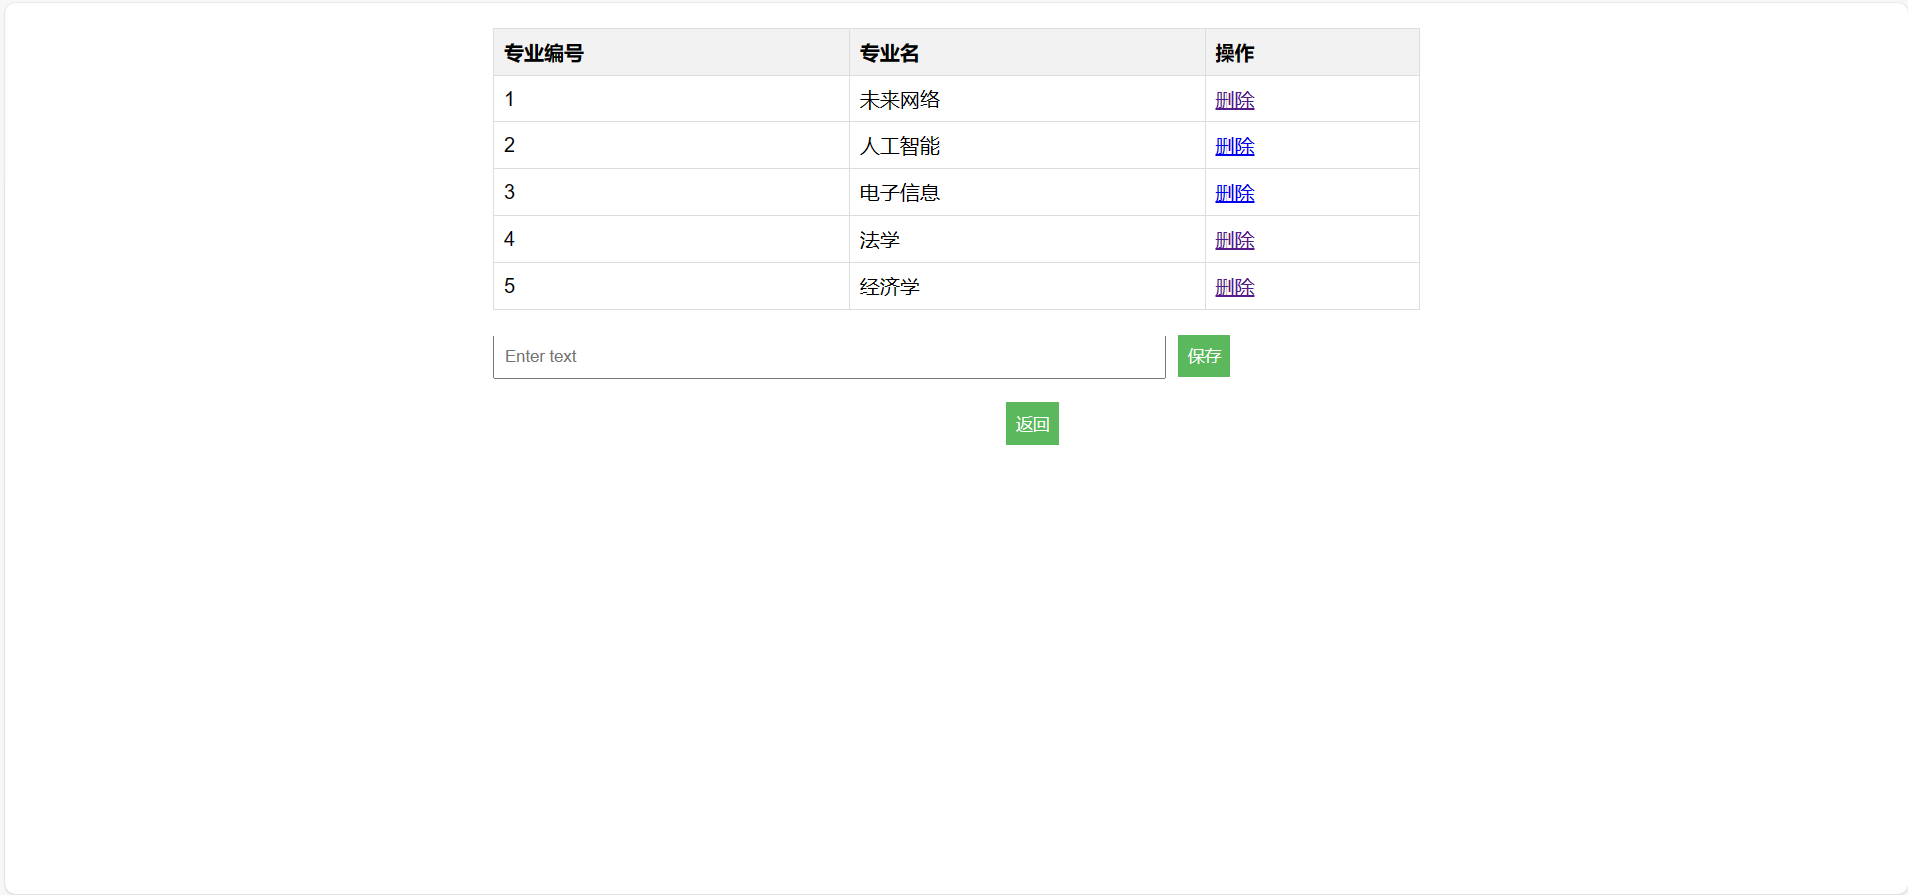

添加专业：

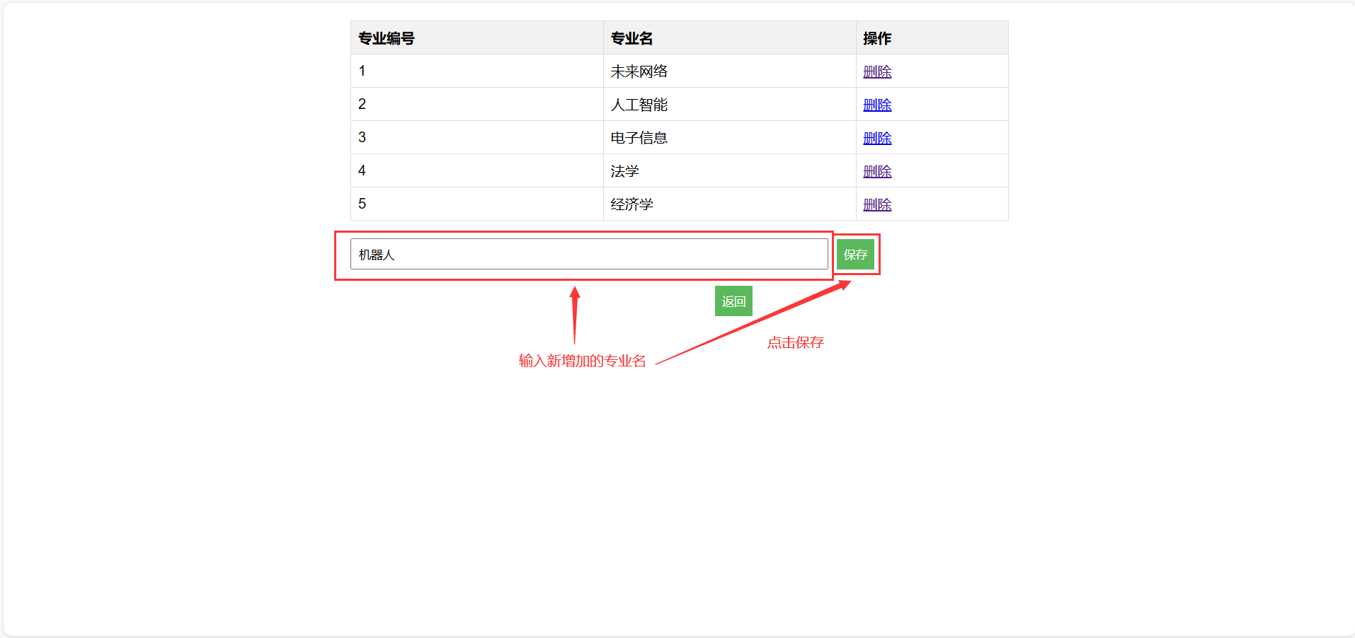

添加完成：

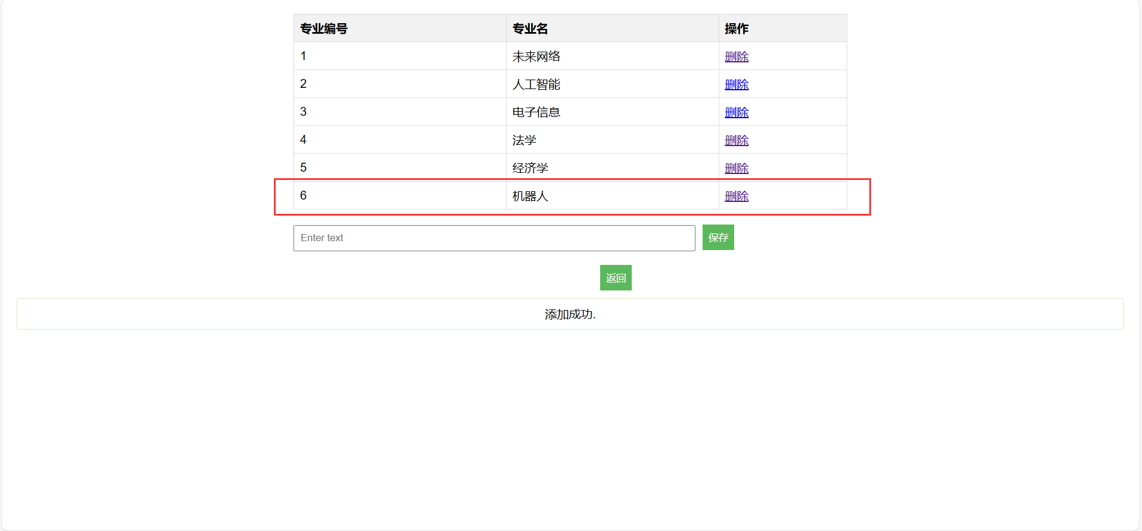

实现删除3电子信息：



### 4.8.3 功能实现代码：

app.py

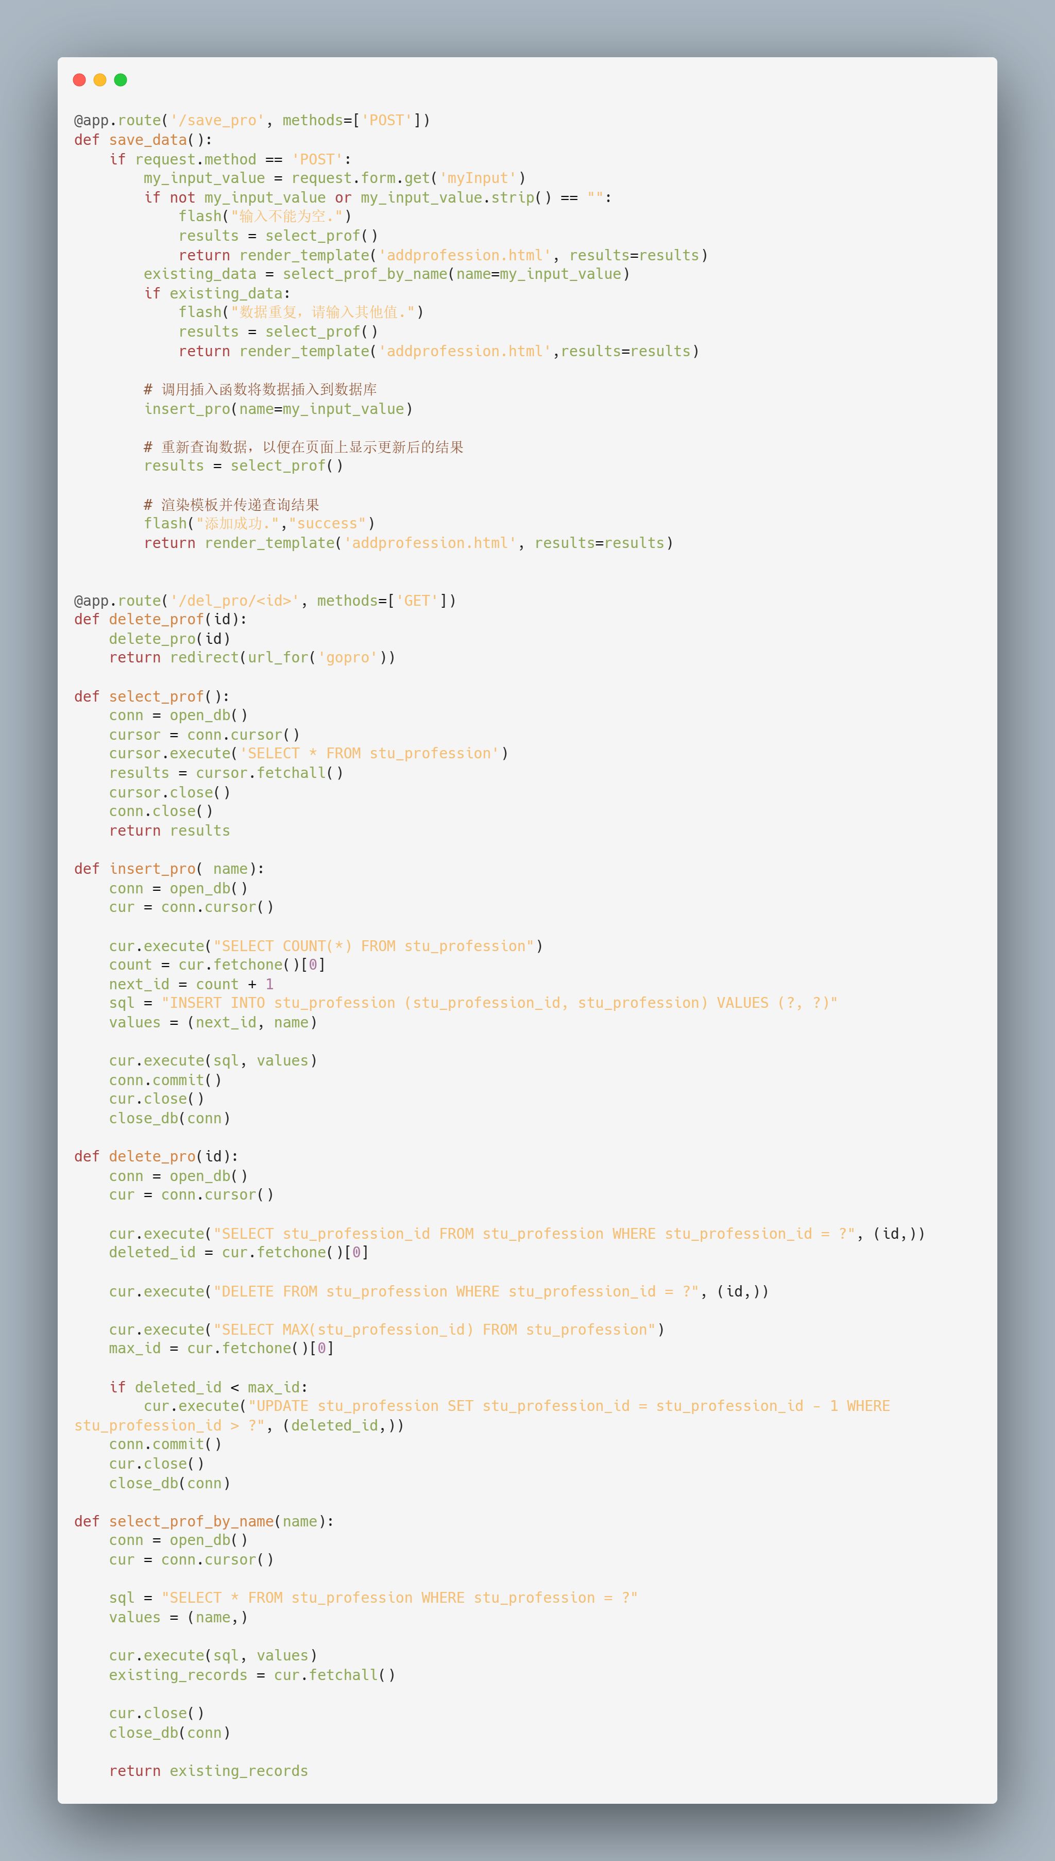

addprofession.html: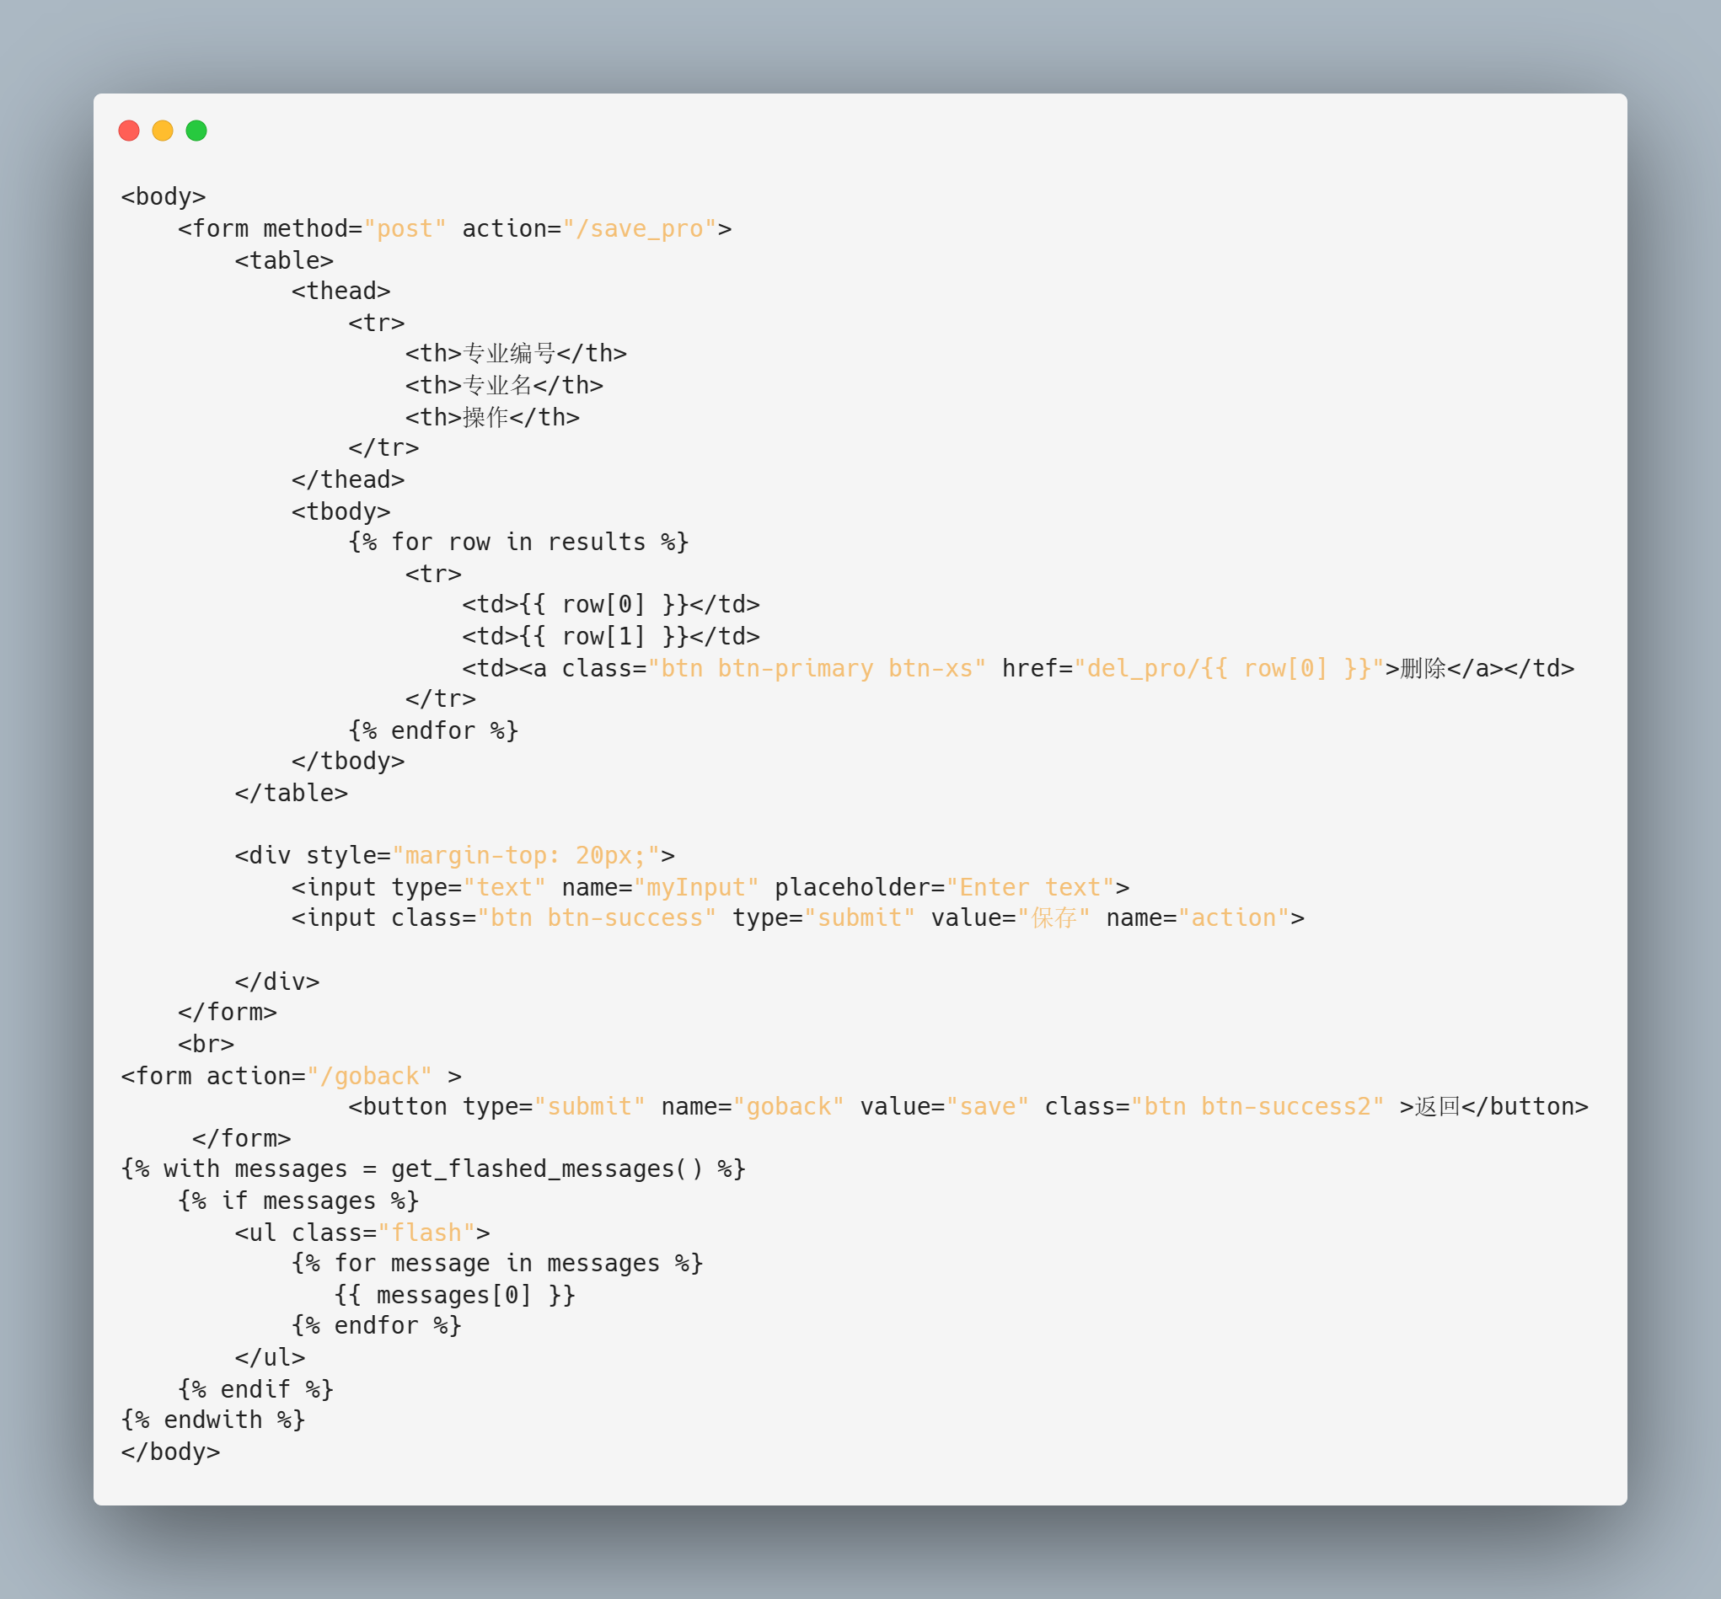

## 4.9 验证码生成验证功能

### 4.9.1 功能实现方案：

1.服务端生成验证码图像

在validate_picture()函数中，首先创建一个新的图像对象im，设置图像的宽度和高度。使用ImageFont.truetype()函数设置字体。创建ImageDraw对象draw，用于在图像上绘制文字和干扰线。通过循环生成随机的验证码文字，并使用draw.text()在图像上绘制文字。生成一些随机的干扰线，使用draw.line()在图像上绘制干扰线。最后，对im进行模糊和滤镜处理，以增加验证码的可读性和安全性。

2.服务器端将验证码发送给客户端

在/code路由中，调用validate_picture()函数生成验证码图像和字符串。

将验证码图像以二进制形式保存在内存中，并将其作为响应发送给客户端。

将验证码字符串存储在会话（session）中，以便在后续的登录验证中使用。

3.客户端显示、刷新验证码

在login.html中，验证码图像显示在登录表单中的一个<img>标签中。图像的URL为/code，点击图像通过JavaScript中的updateCaptcha()函数来更新验证码图像的URL，从而实现刷新验证码的功能。

4.验证验证码

在login()路由中，获取用户在登录表单中输入的验证码字符串user_input，通过session获取之前生成的验证码字符串captcha_text，将二者进行比较。如果验证码错误，会保留用户已经输入的用户名和密码。

### 4.9.2 功能实现截图：

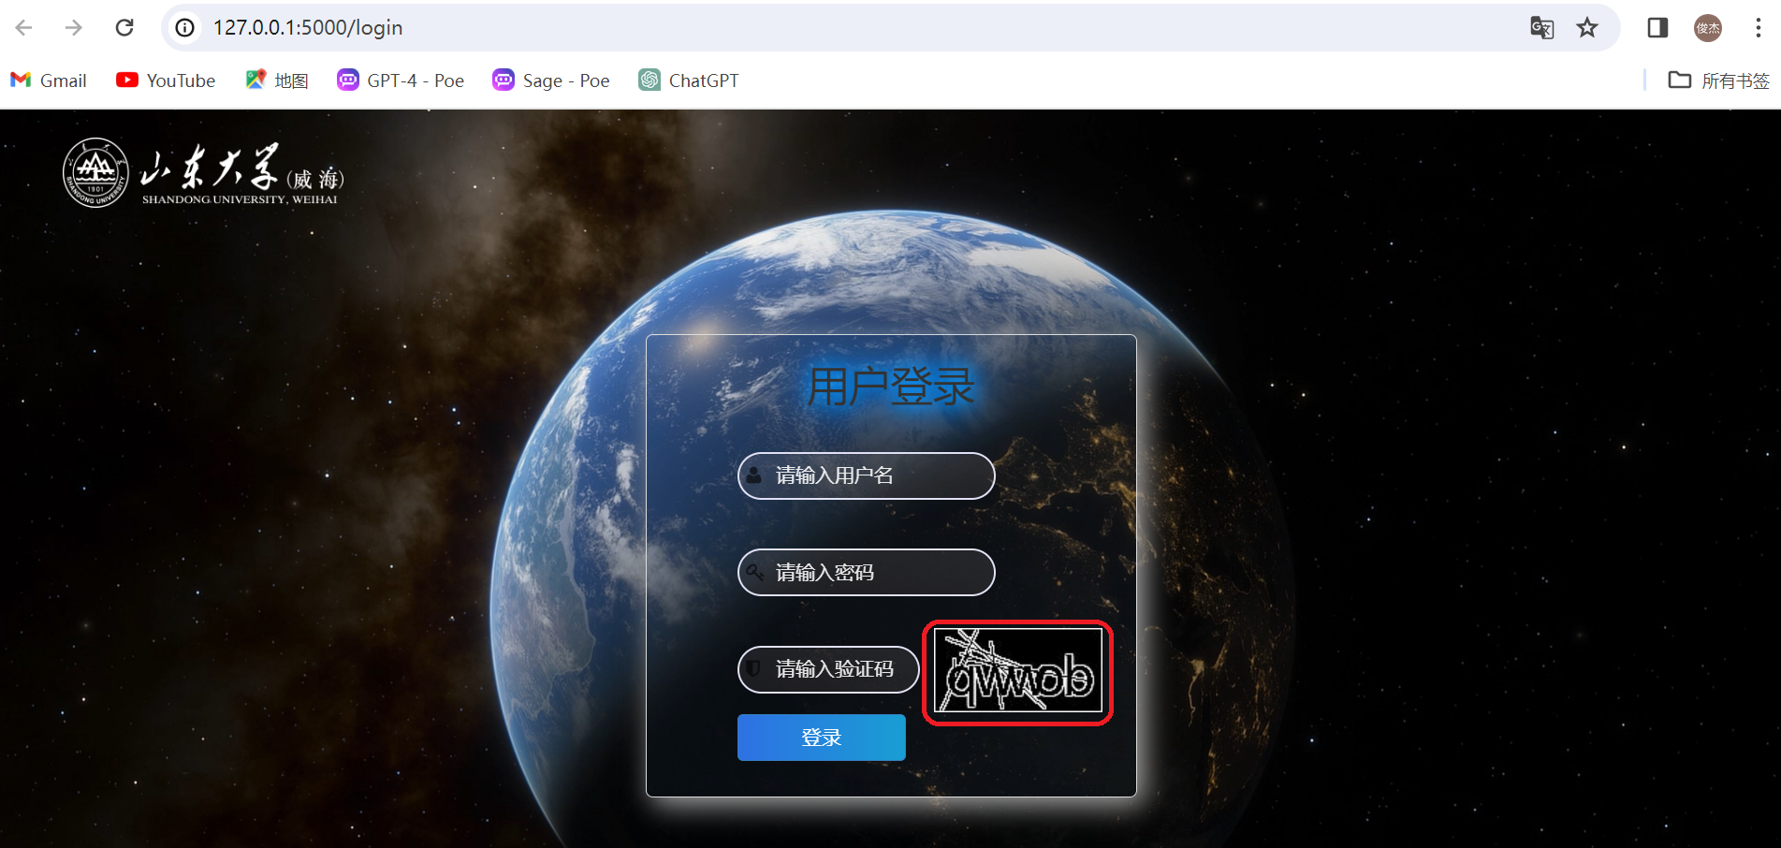

验证码错误时保留已经输入的用户名和密码

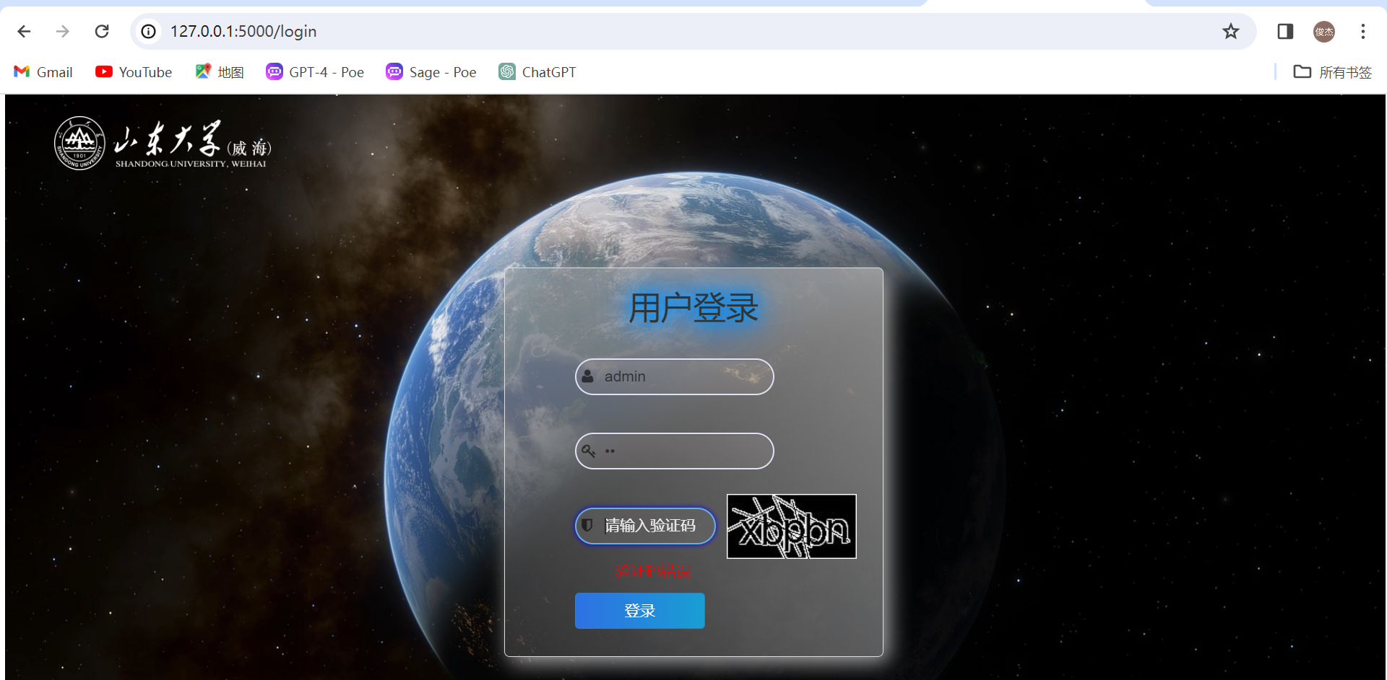

### 4.9.3 功能实现代码：

app.py

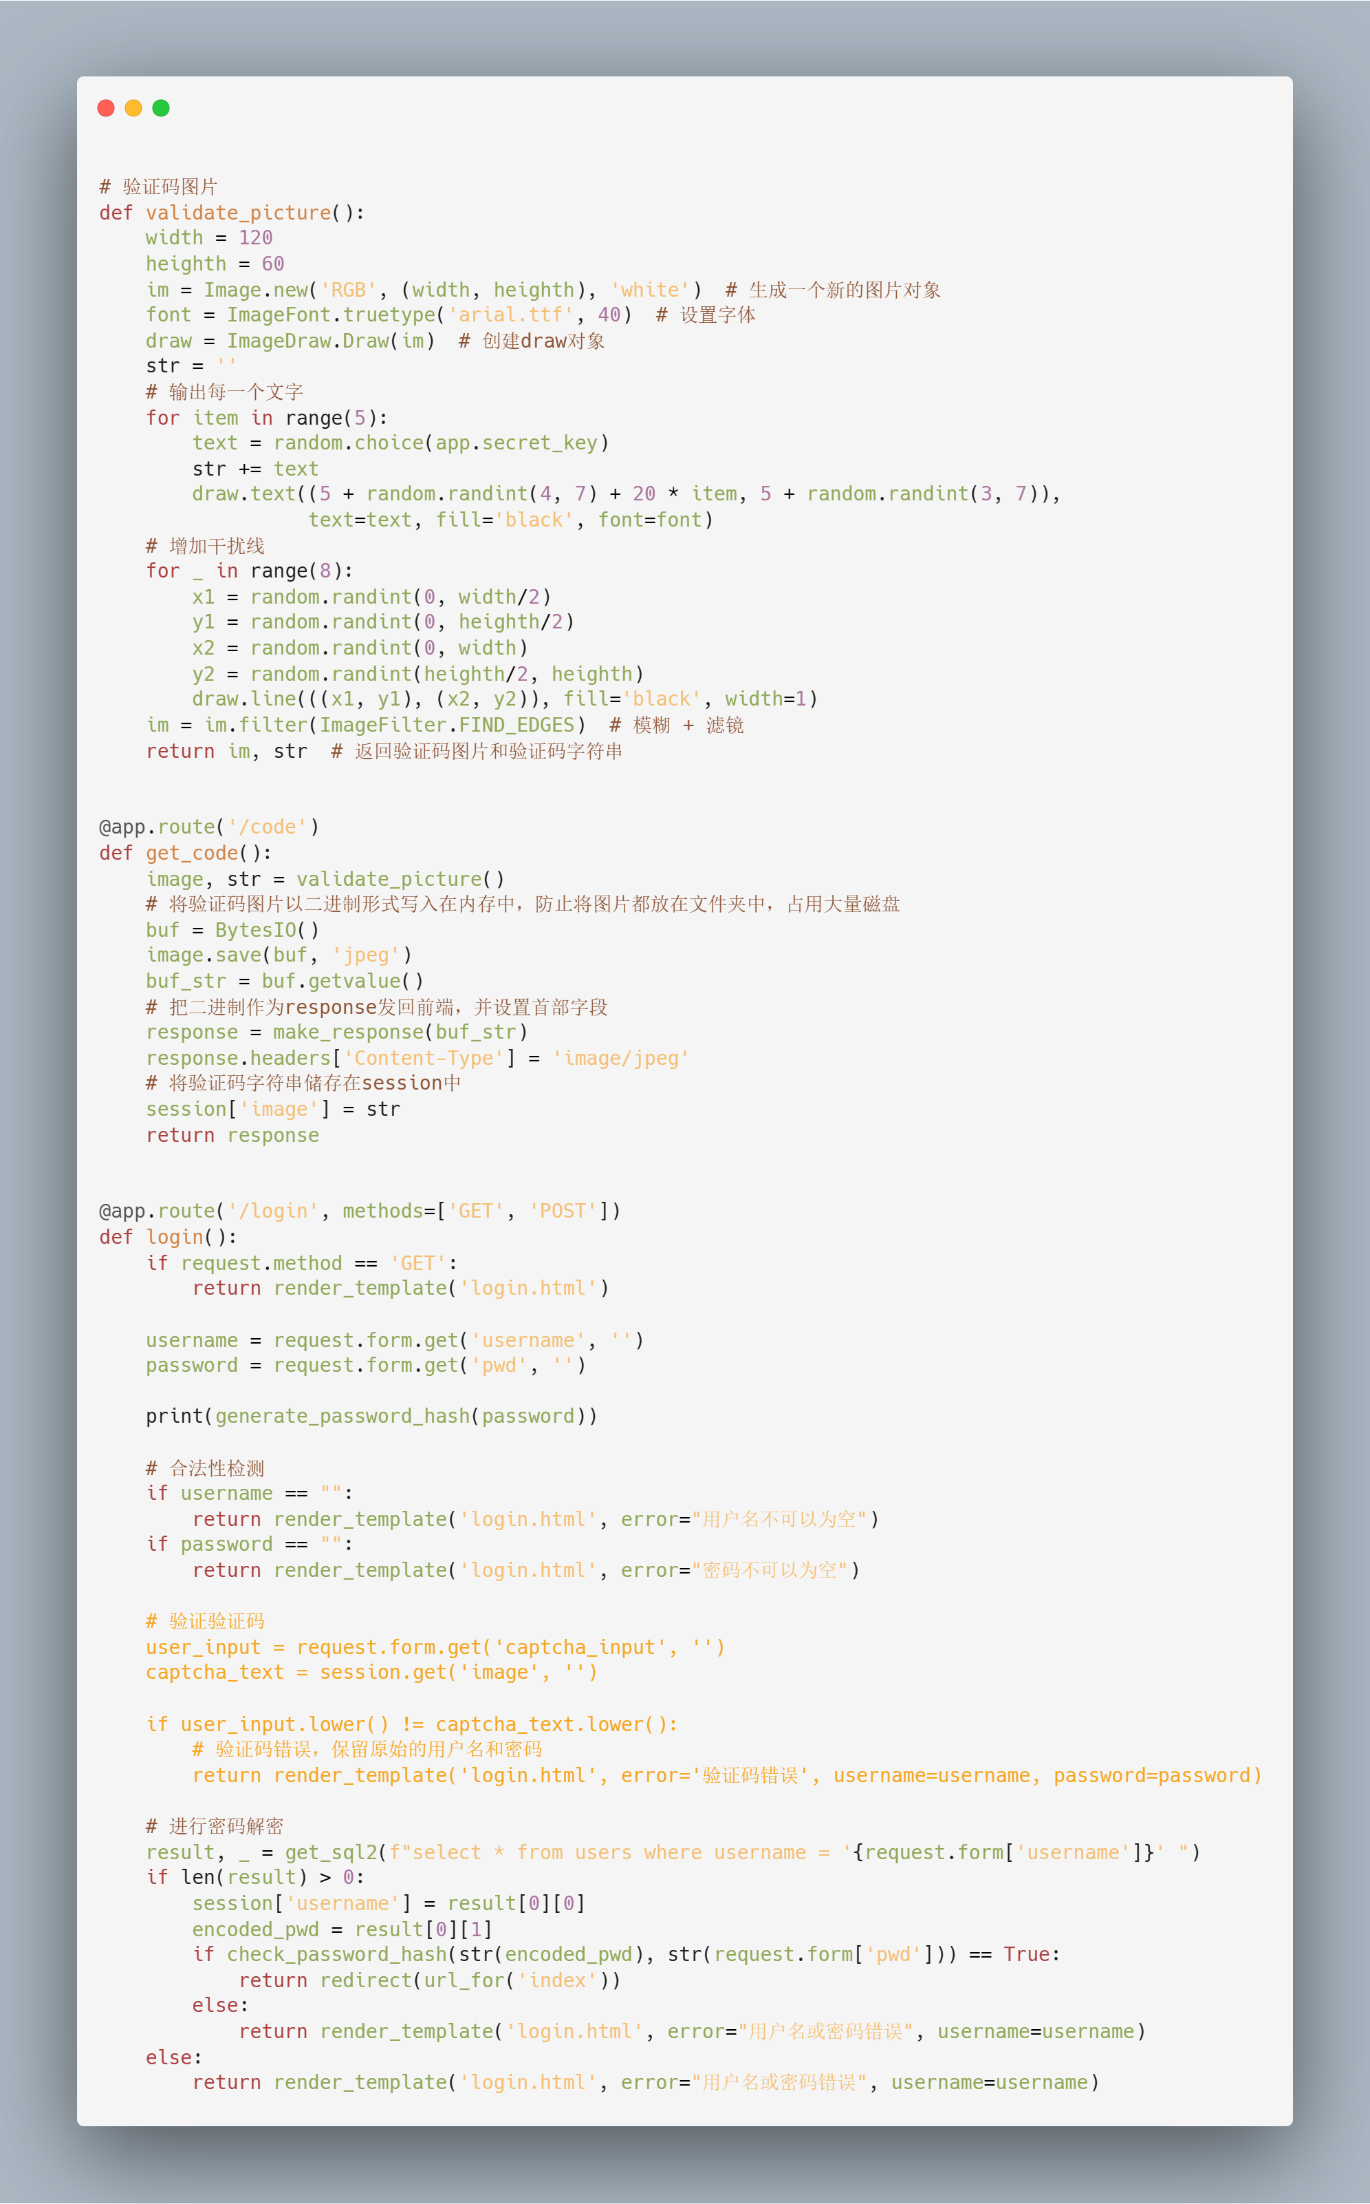

login.html

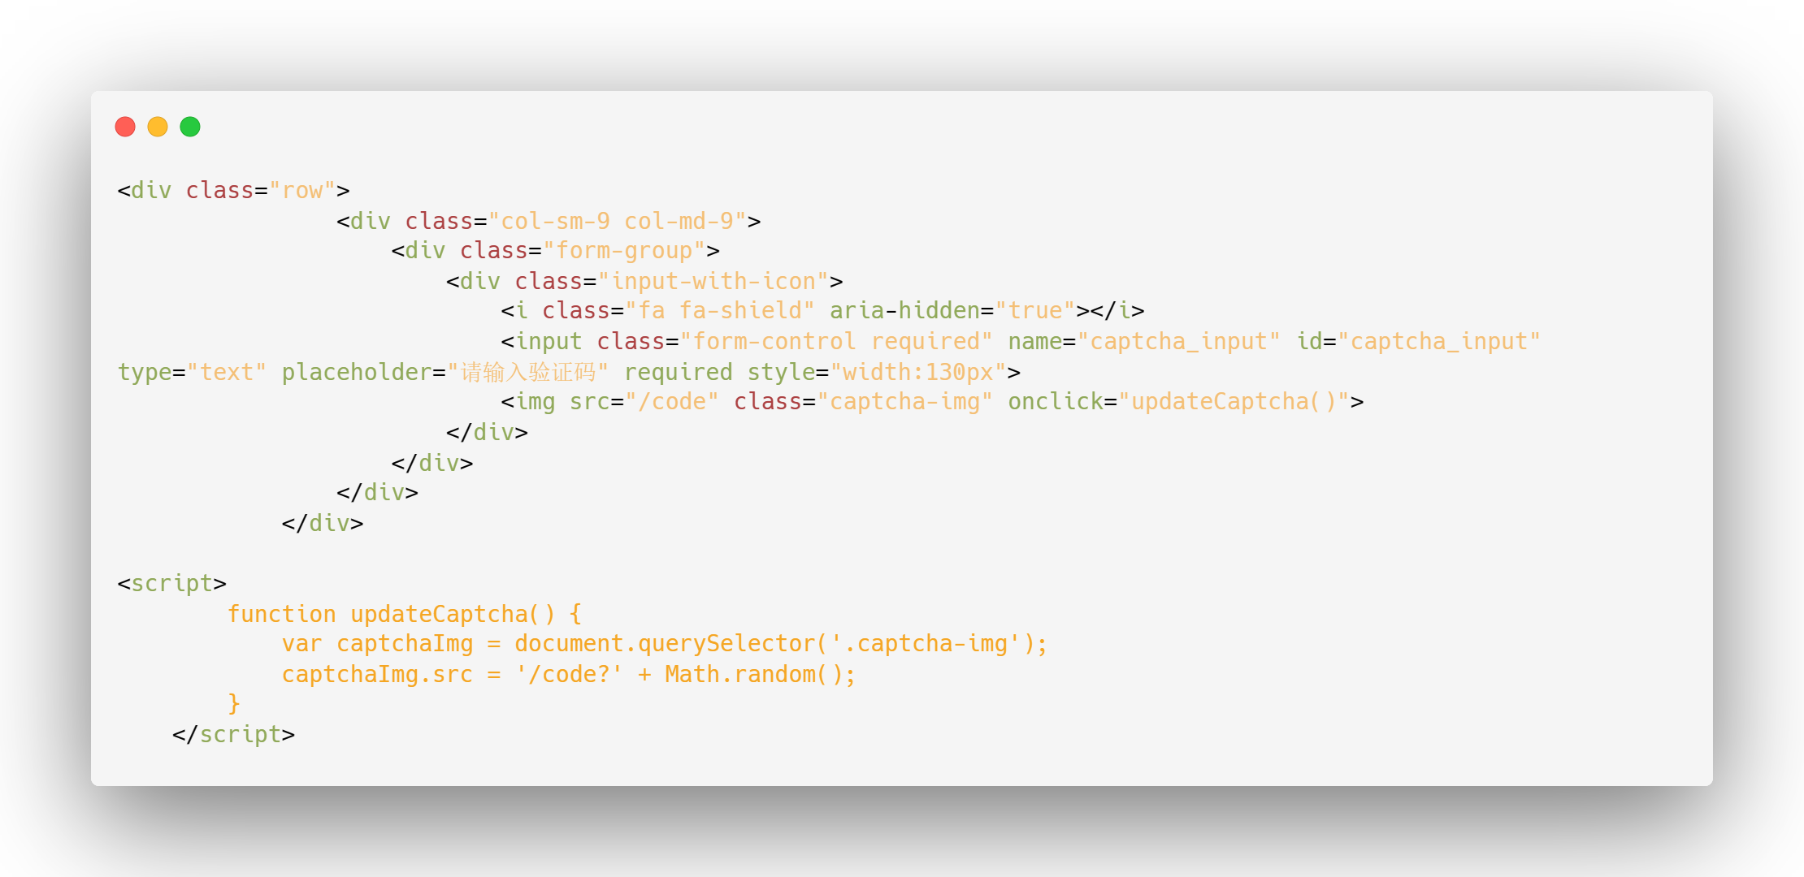

## 4.10 密码加密存储功能

### 4.10.1 功能实现方案：

在数据库中明文存储密码是一件非常不安全的行为，因此对数据库中密码进行加密存储是非常重要的。在flask框架的werkzeug.security模块中提供了统一的加密和解密的函数接口：generate_password_hash, check_password_hash，前者可以对输入的字符串利用hash算法进行加密变成密文密码，后者可以输入明文密码（即从客户端用户输入的密码）和密文密码（即数据库中存储的加密的密码）进行检查，若密文密码解密后与明文密码相同，则函数返回True。

### 4.10.2 功能实现截图：

经过调试，在登录过程中从数据库中查找用户名为’admin’的记录，并存储到result变量中，可以看到result[0]为一个存储用户名和密码二元tuple，经加密后原始密码’lm’被加密为了随机字符串。

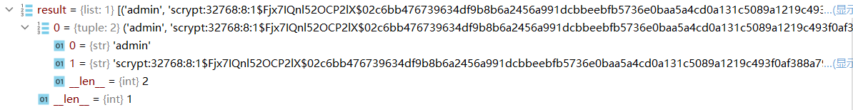

### 4.10.3 功能实现代码：

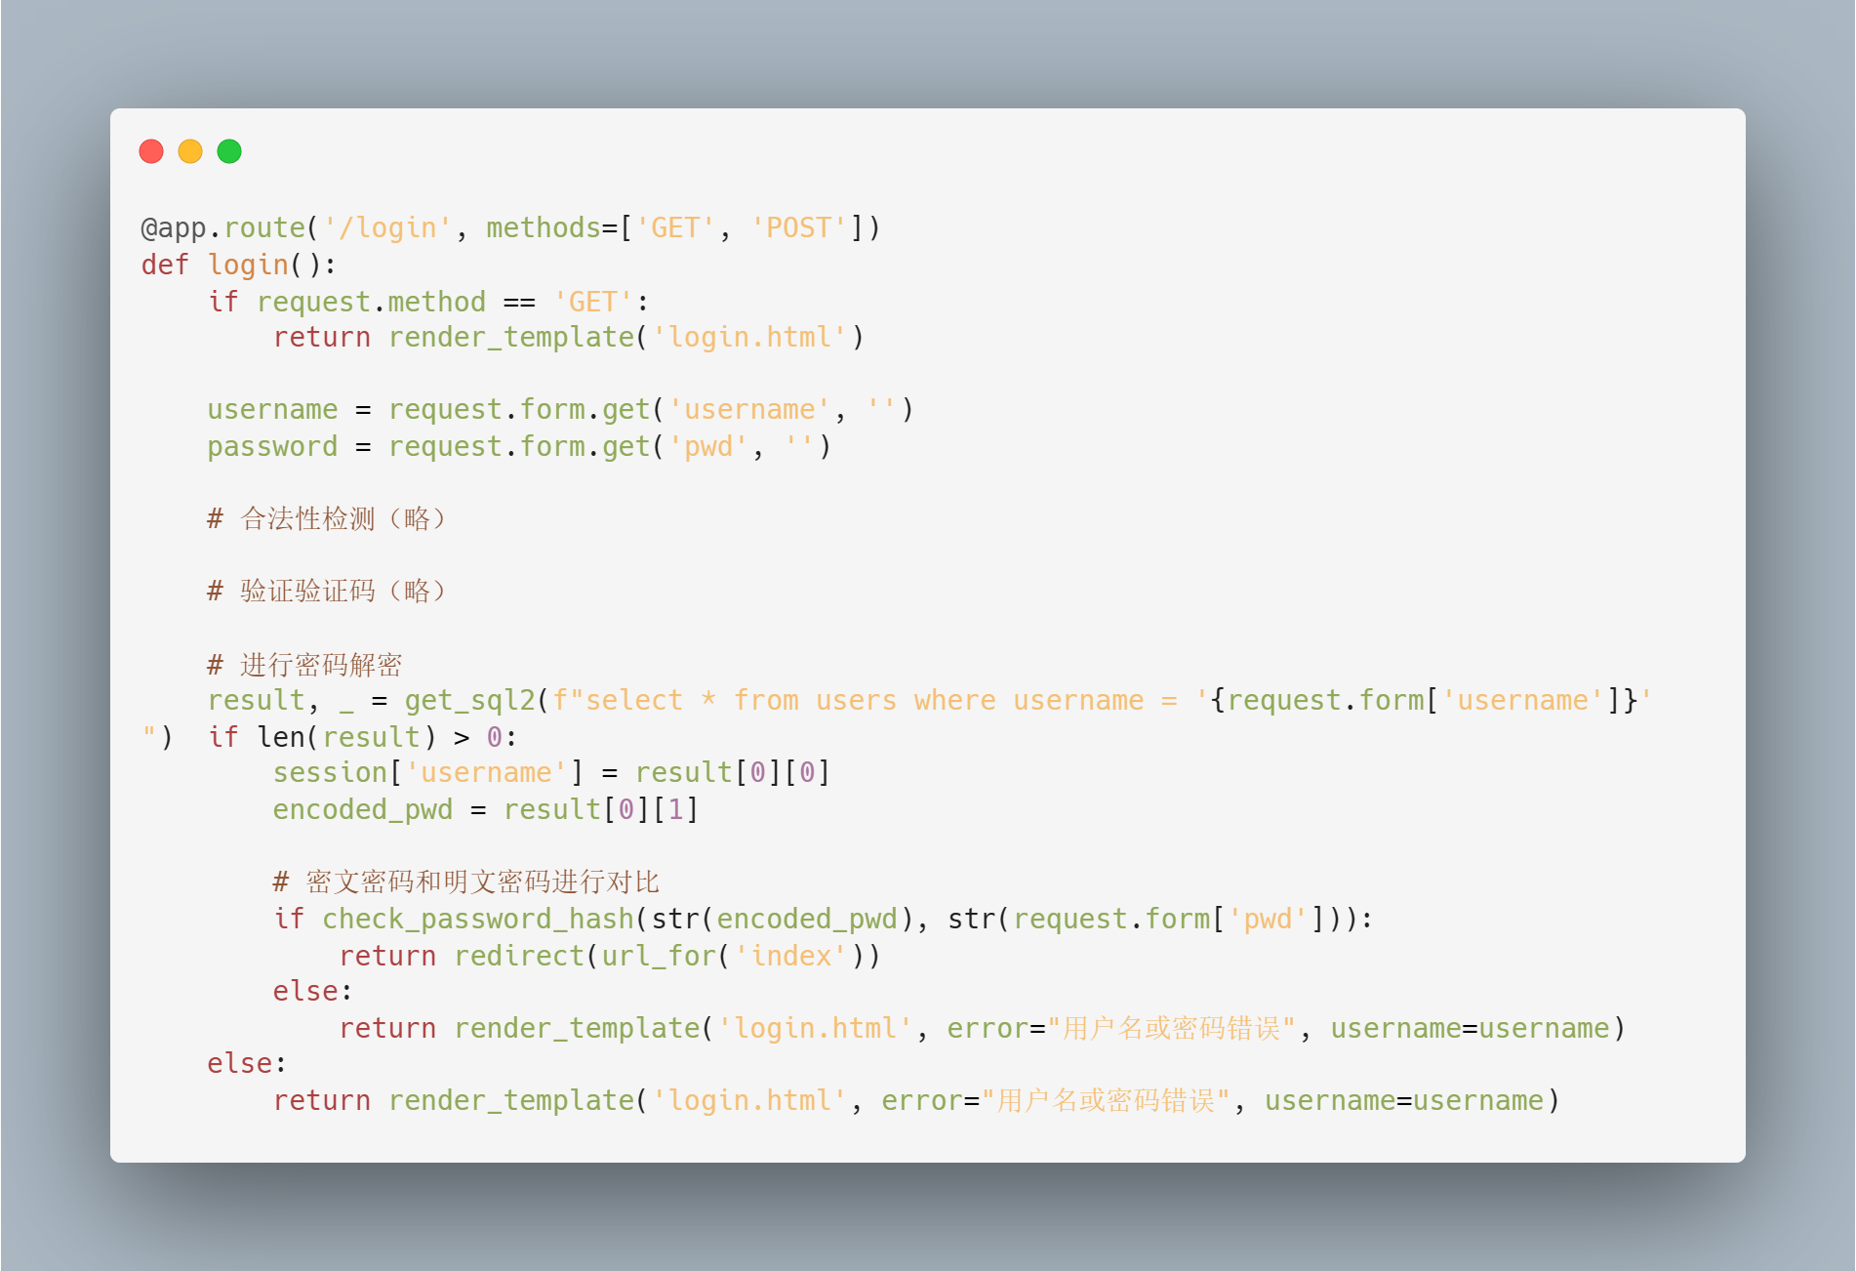

## 4.11 登录页面美化功能

### 4.11.1 功能实现方案：

1.使用<video>标签嵌入了一个背景视频，通过autoplay、muted和loop属性实现自动播放、静音循环播放。

2.在左上角增加了山东大学（威海）logo。

3.引入了Bootstrap框架的核心CSS文件、Font Awesome图标库的核心CSS文件、jQuery库、Bootstrap框架的核心JavaScript文件。

4.添加登录框标题文本阴影效果。使用了四层阴影，分别具有不同的颜色和模糊度，以创建文字周围的渐变阴影效果。

5.使用Font Awesome 图标库在输入框的前面部分增加了用户名图标、密码图标、盾牌图标。

6.登录框通过CSS设置了宽度、边框、边框半径、阴影等样式。鼠标悬停在登录框上时，设置了背景颜色变为从左上角开始的线性渐变灰色，类似于毛玻璃效果。

7.输入框通过CSS设置了边框半径、背景渐变、阴影等样式，给输入框添加了一个蓝色的阴影效果，使得用户点击输入框时有一些视觉上的变化，增强用户的交互感觉。

8.登录按钮通过CSS设置了宽度、背景渐变等样式，让按钮背景颜色从深蓝色渐变到浅蓝色，形成一个水平渐变的效果。鼠标悬停时背景颜色变化，提升交互体验。

9.在主页中通过动画animate实现logo字体霓虹灯效果[1]。

10.基于JavaScript实现主页背景以及跟随鼠标的几何特效[2]。

### 4.11.2 功能实现截图：

鼠标不悬停登录框、没有点击输入框时：

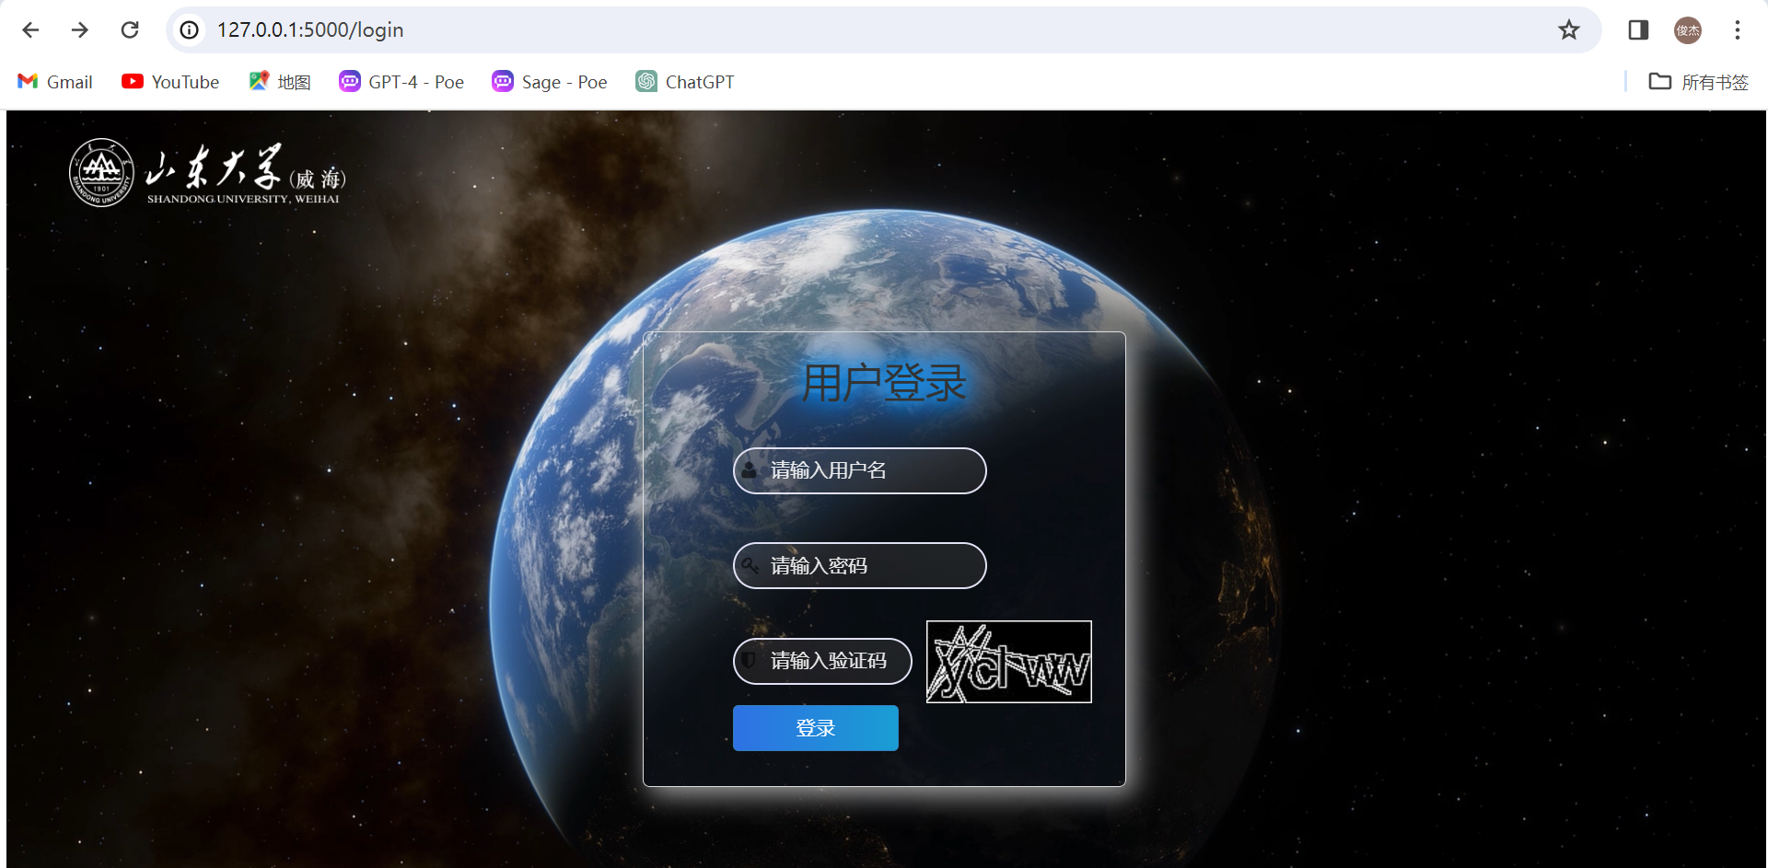

鼠标悬停在登录框，点击输入框时：

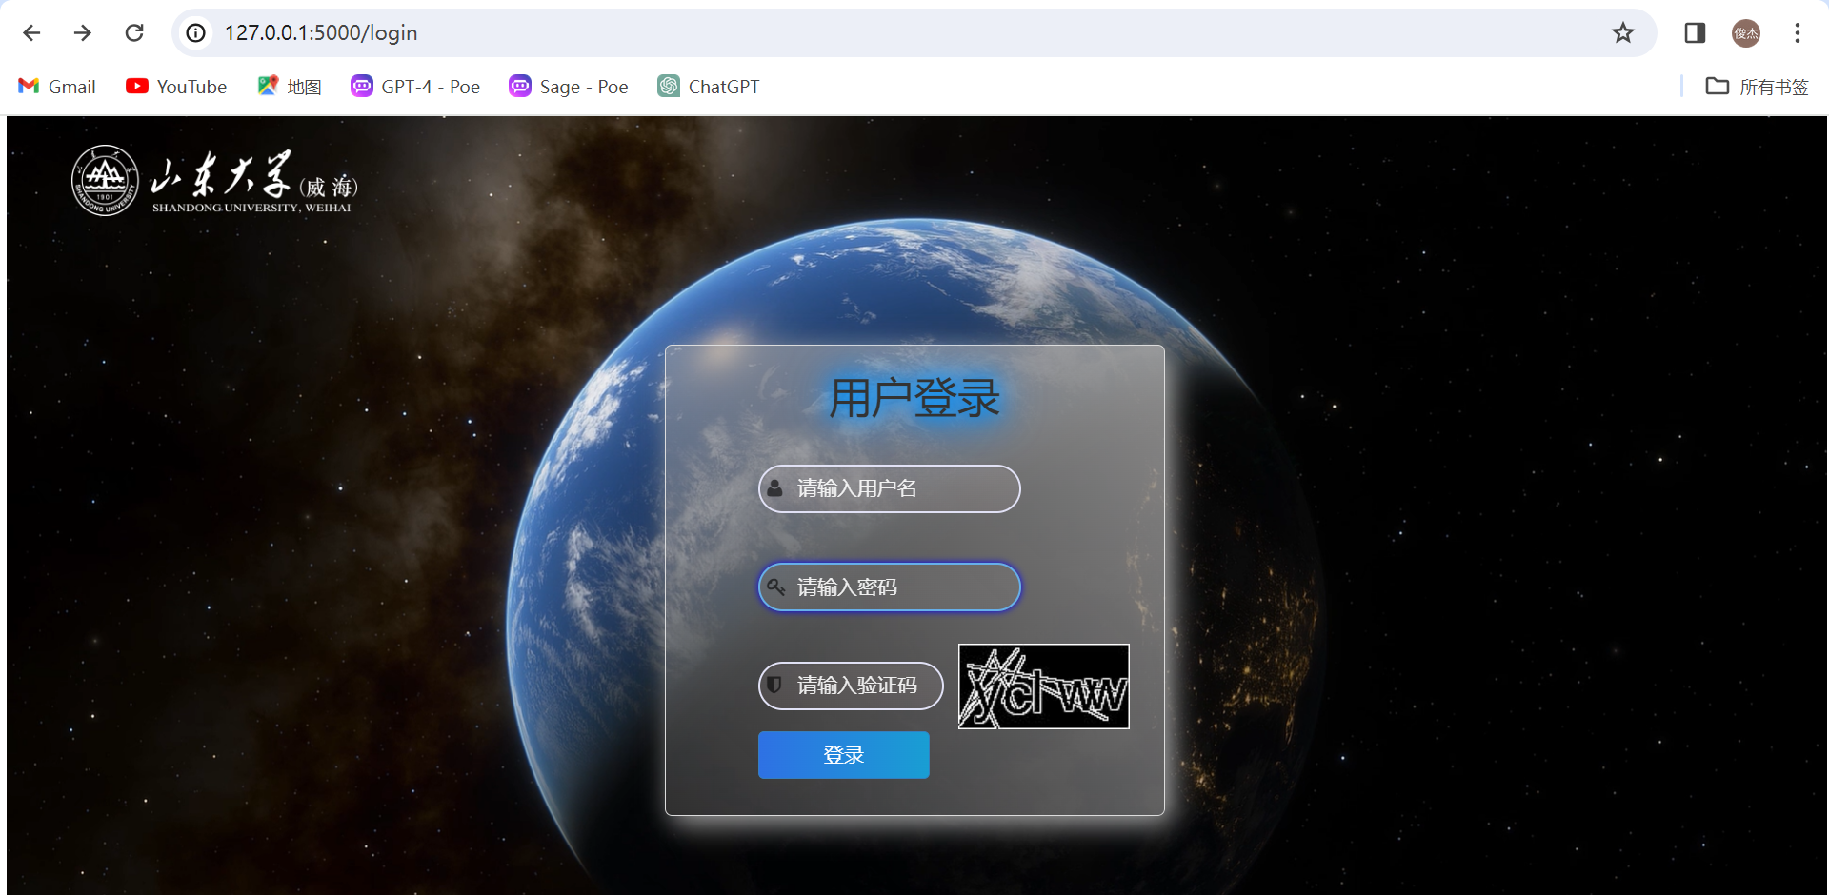

主页logo字体霓虹灯效果及背景几何特效如下如：

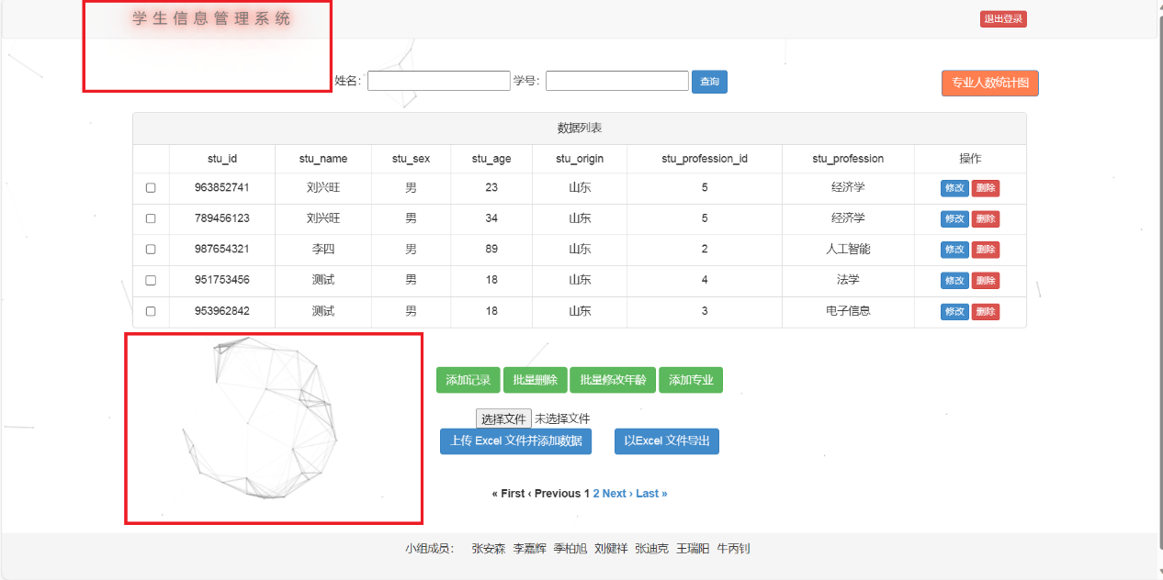

### 4.11.3 功能实现代码：

login.html：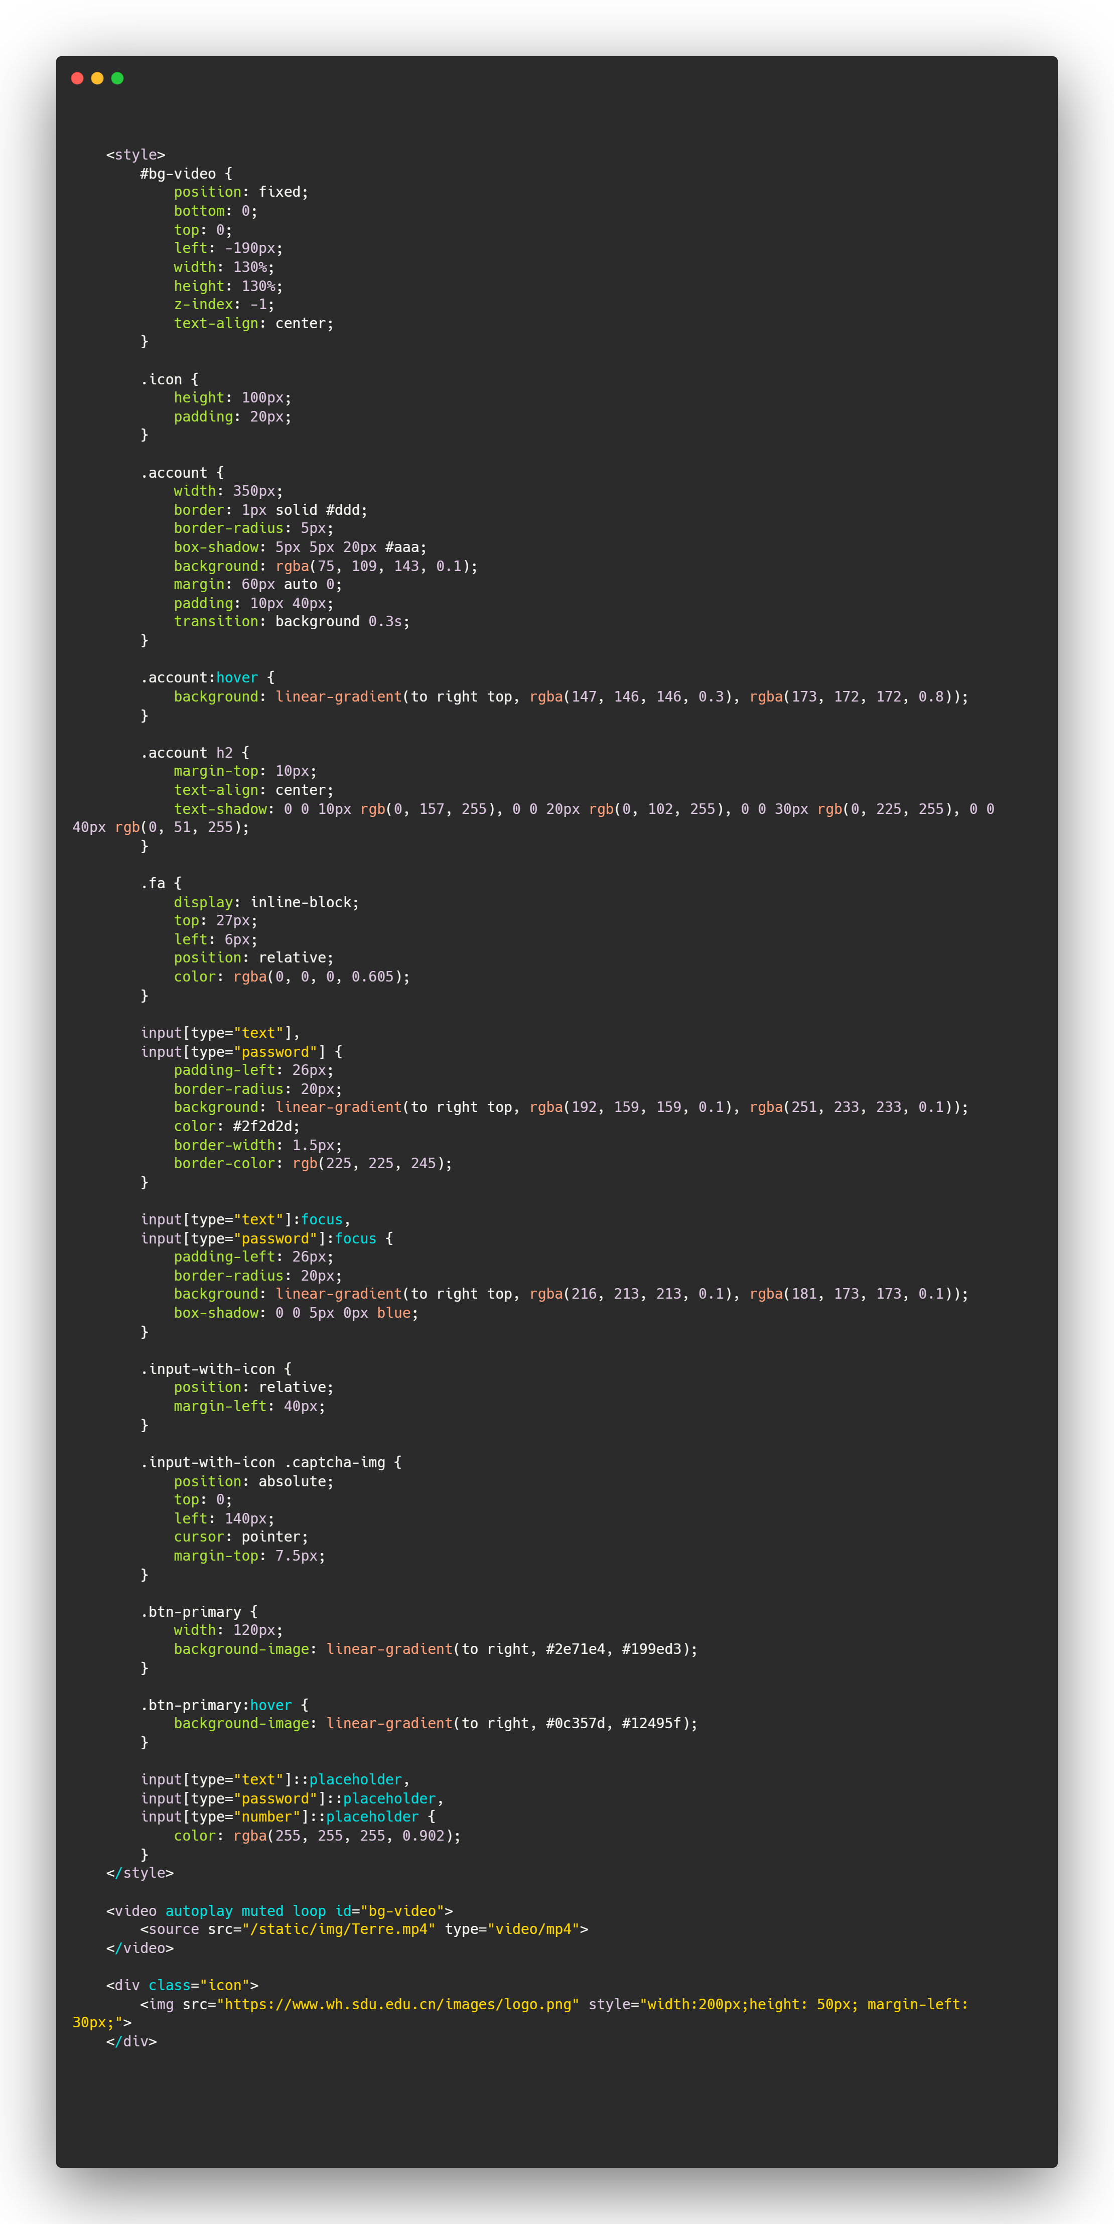

index.html

霓虹灯字体效果：

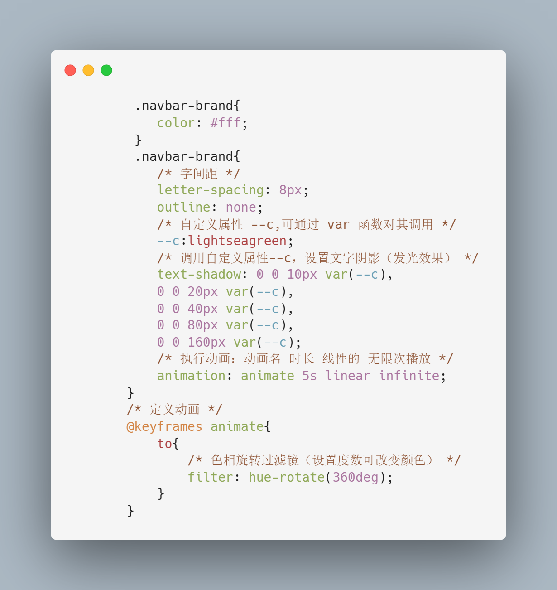

index.html几何特效：

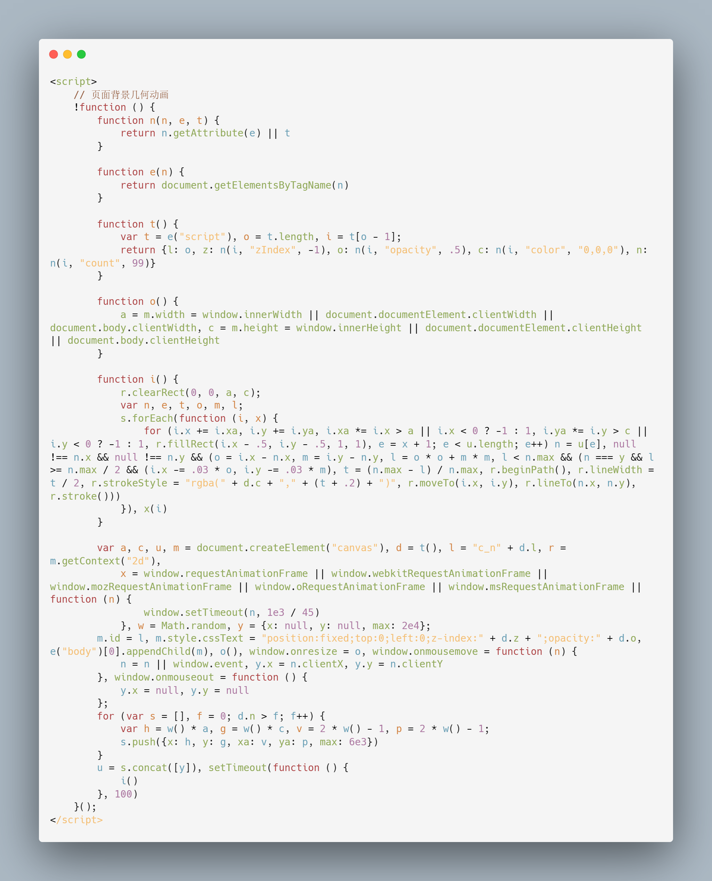

## 4.12 专业人数统计图功能

### 4.12.1 功能实现方案：

客户端：

客户端使用了HTMl、CSS、JavaScript和Echarts来构造一个网页。这个网页主要用于显示专业人数数量，并以饼状图的形式展现。

主要定义了两个主要的div元素，一个用于放置返回按钮，一个用于承载图表，还有一个div用于存储后端传递过来的数据，该div被设置为不可见。

服务端：

服务端会执行以下操作：

* 执行一个SQL查询，从数据库中获取学生的专业信息和每个专业的学生人数
* 将查询结果转换为一个JavaScript可以理解的格式，这里是一个名字和值的对象列表
* 将这个列表转为JSON格式的字符串
* 使用render_template函数，将数据传递给’charts.html’模板，并返回渲染后的HTML页面

### 4.12.2 功能实现截图：

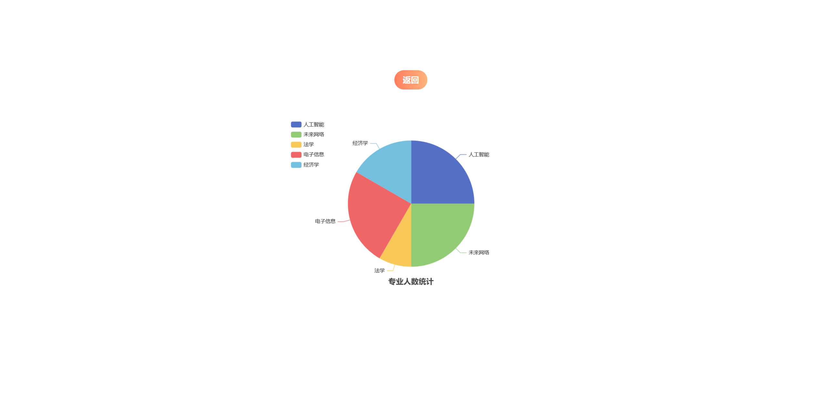

### 4.12.3 功能实现代码：

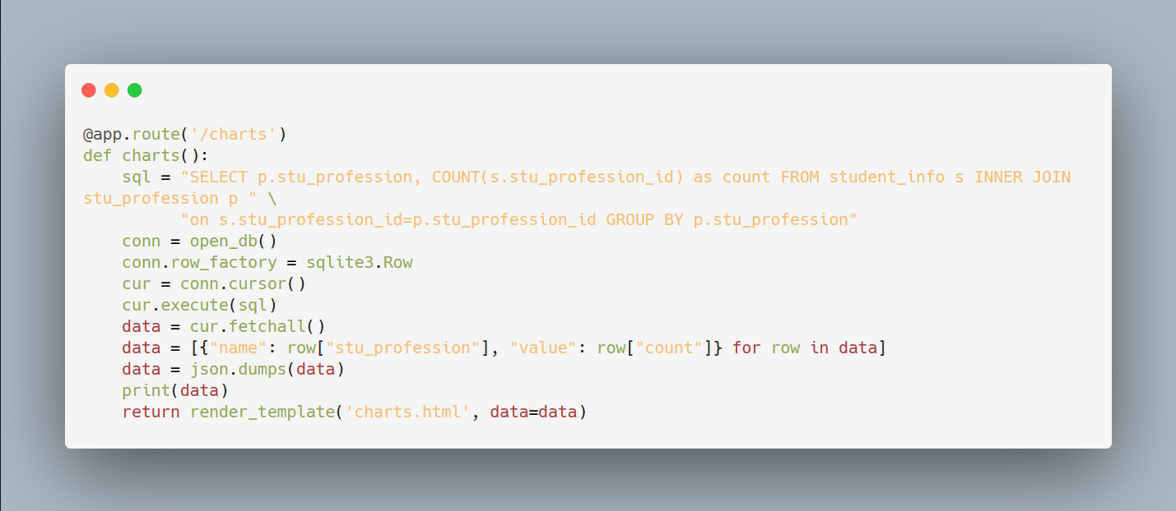

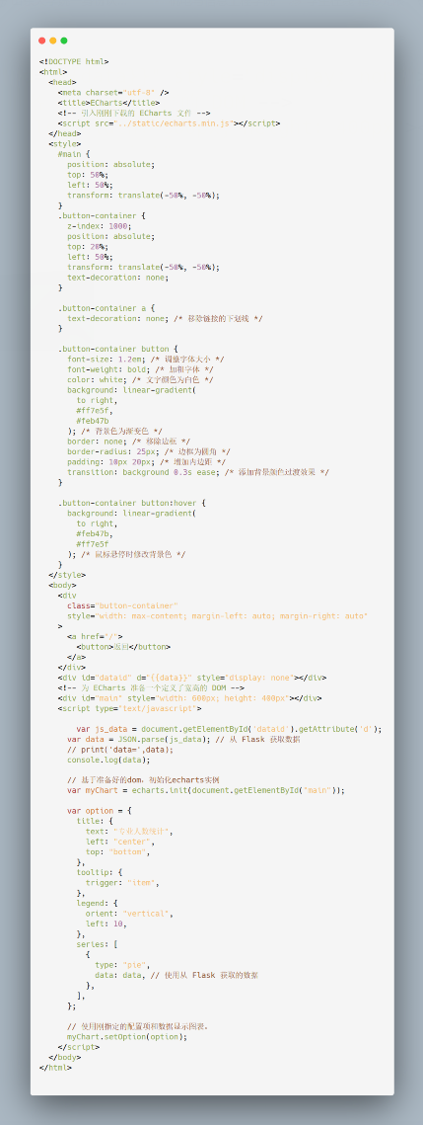

# 实验心得和体会

## 5.1 张安森的心得体会：

本次实验我们使用了Flask框架和前端基本语法搭建了一个B/S的前后端不分离的学生信息管理信息。我负责的是“实现操作结果显示功能”和“专业人数统计图功能”的实现。前者是大作业的基本要求，后者是我在大作业的基础上额外添加的功能。在完成项目的过程中，我遇到一些困难，通过和组员们的沟通和上网查询资料，最后成功解决了问题。在这个过程中，我巩固了我的基础知识，同时也锻炼了小组合作的能力，感谢老师和同学们对我的帮助，我的收获很大！

## 5.2 王瑞阳的心得体会：

通过这次大作业，我学到了开发前一定要先弄清楚业务的具体需求，否则可能需要进行较大的修改；其次小组合作需要使用有效的代码管理工具，否则会浪费许多的空间和时间；最后，这次web大作业是基于flask框架，这种前后端不分离的框架对于参数的传递更加方便一些，对于数据的处理更加便捷一些，也更容易嵌入动态内容，使得页面的生成更加方便。

## 5.3 张迪克的心得体会：

通过这次大作业，提升了我对Python和相关库的使用能力，例如使用PIL库生成验证码、绘制文字、干扰线、对验证码图片进行模糊和滤镜处理。并且美化登录页面的工作让我深入了解了Bootstrap和Font Awesome框架，它们提供了现成的样式、组件和图标，使得页面的开发更加高效和便捷，让我能够快速构建具有现代化外观和交互效果的登录页面。

## 5.4 李嘉辉的心得体会：

本次实验我们使用Flask框架实现一个B/S的前后端不分离的学生信息管理系统，这既是对本学期所学的Web技术的的综合应用，也是对整体知识体系的归纳和回顾。在项目过程中，我主要负责“数据显示分页”和“通过Excel导入数据”这两个模块，前者是项目的要求，后者是我们小组的扩展内容。除此之外，我还使用Bootstrap对首页、登录页面和添加数据页面进行一定的美化。在完成本项目的过程中，我将理论知识和实际应用相结合，完成自己的任务。感谢老师和同学们的帮助，正是有了你们，我才能顺利学习Web知识并最终完成这样一个实践项目，谢谢老师和同学们的帮助！

## 5.5 刘健祥的心得体会：

通过这次大作业，让我对flask框架和Web都有了更深的了解。在本次小组作业中，我主要负责数据安全性检查和Excel导出的工作，通过这些工作，也让我学习到了许多新的知识。组内的合作也让我感受到了团队的力量，我的同伴都很优秀，未来，我将不断学习新的知识，解决学习上的困难，再接再厉。

## 5.6 牛丙钊的心得体会：

在学习web技术课程中，我通过使用Flask框架来开发一个系统，这个过程让我有了很多感悟。

首先，我深刻体会到了Flask框架的简洁和灵活。相比于其他框架，Flask的设计理念更注重自由和最小化。它提供了基本的功能和结构，但同时也允许开发者按照自己的需求进行扩展和定制。这种灵活性让我感受到了框架的强大之处，能够根据项目的具体需求进行快速开发，不受束缚。

其次，通过使用Flask，我更深入地理解了HTTP协议和Web应用的工作原理。Flask提供了简洁的路由系统和视图函数，让我能够更好地理解URL和请求之间的映射关系。同时，Flask还支持会话管理、表单处理、数据库集成等功能，这让我更加全面地了解了Web应用的构建过程。

最后，通过这个系统的开发，我也更加明白了软件开发的迭代和优化过程的重要性。在项目中，我不断尝试不同的功能和设计，根据用户反馈进行调整和改进。这个过程让我明白了软件开发需要不断迭代和优化，才能够满足用户的需求并提供更好的体验。

## 5.7 季柏旭的心得体会：

本次大作业和团队成员共同合作搭建线上Web项目，让我收获颇丰，不仅使我对技术业务等专业知识有了更深入的理解，而且让我深刻明白了在项目开发中任务对接的重要性。

首先，这次大作业让我学习到了后端数据操作以及前端界面和动态效果等许多专业知识。我在整个项目中负责批量数据删除和部分界面美化工作，在开发过程中，通过实践和查找资料，使我加深了我的理解和掌握。了解后端数据操作的流程和技术，我能够更好地与数据库进行交互，对数据进行增删改查等操作。同时，通过前端界面和动态效果的学习，我能够使用HTML、CSS和JavaScript等前端技术，为用户提供更友好、美观和交互性强的界面。

在项目开发中，任务对接变得格外重要。与团队成员密切合作，及时沟通和协调任务，确保项目进度和质量的同时，也培养了我的团队合作和沟通能力。我们通过制定明确的任务分工和合理的工作计划，有效协同完成各自的任务，并及时解决遇到的问题和挑战。这种任务对接不仅提高了团队的工作效率，还使我更加意识到项目开发中的协作重要性，同时，在开发过程中非常容易发生别人写完自己的部分后，其他人的部分出现Bug，此时就需要读懂其他人的代码逻辑，然后找出出错原因，这样也提高了我读代码的能力。

总的来说，这次大作业让我在技术和项目管理方面都有了很大的提升。不仅增加了我的专业知识储备，也培养了我的团队合作和沟通能力，使我更加熟悉项目开发的流程和要求。在未来的工作中，我将继续努力提升自己的技能，并充分发挥所学，为团队的成功和项目的顺利实施做出更大的贡献。

# 参考资料

[1] HTML5+CSS小实例：炫彩的发光字特效. https://blog.csdn.net/weixin_62897746/article/details/128735318

[2] 十一个拿来就能用的网页炫酷特效.https://blog.csdn.net/weixin_43615570/article/details/130511967.

[3] Jon Duckett《HTML & CSS设计与构建网站》.2013:清华大学出版社.